TỔNG LIÊN ĐOÀN LAO ĐỘNG VIỆT NAM

**TRƯỜNG ĐẠI HỌC TÔN ĐỨC THẮNG**

**KHOA CÔNG NGHỆ THÔNG TIN**

**BÁO CÁO CUỐI KÌ**

**MÔN PHÂN TÍCH THIẾT KẾ GIAO DIỆN NGƯỜI DÙNG**

**PHÂN TÍCH THIẾT KẾ**

**HỆ THỐNG INTERNET BANKING**

*Người hướng dẫn:* **GV. Doãn Xuân Thanh**

*Người thực hiện:* **Nguyễn Thị Thảo Như - 51900162**

**Nguyễn Trần Minh Hoa - 51900076**

**Trần Thị Kiều - 51900626**

**Lê Trí Đức - 51900040**

**Lê Hoàng Huy - 51900089**

*Khóa:* **23**

**THÀNH PHỐ HỒ CHÍ MINH, NĂM 2022**

TỔNG LIÊN ĐOÀN LAO ĐỘNG VIỆT NAM

**TRƯỜNG ĐẠI HỌC TÔN ĐỨC THẮNG**

**KHOA CÔNG NGHỆ THÔNG TIN**

**BÁO CÁO CUỐI KÌ**

**MÔN PHÂN TÍCH THIẾT KẾ GIAO DIỆN NGƯỜI DÙNG**

**PHÂN TÍCH THIẾT KẾ**

**HỆ THỐNG INTERNET BANKING**

*Người hướng dẫn:* **GV. Doãn Xuân Thanh**

*Người thực hiện:* **Nguyễn Thị Thảo Như - 51900162**

**Nguyễn Trần Minh Hoa - 51900076**

**Trần Thị Kiều - 51900626**

**Lê Trí Đức - 51900040**

**Lê Hoàng Huy - 51900089**

*Khóa:* **23**

**THÀNH PHỐ HỒ CHÍ MINH, NĂM 2022**

LỜI CẢM ƠN

Trước tiên, nhóm nghiên cứu xin gửi lời cảm ơn chân thành và lòng biết ơn sâu sắc đến thầy Doãn Xuân Thanh. Thầy là người đã luôn hỗ trợ và hướng dẫn tận tình cho chúng tôi trong suốt quá trình nghiên cứu và hoàn thành bài nghiên cứu với đề tài ***“Hệ thống internet banking"***.

Tiếp theo, nhóm chúng tôi xin gửi lời cảm ơn đến khoa Công Nghệ Thông Tin trường Đại học Tôn Đức Thắng vì đã tạo điều kiện cho chúng tôi được học tập và nghiên cứu môn học này. Khoa đã luôn sẵn sàng chia sẻ các kiến thức bổ ích cũng như chia sẻ các kinh nghiệm tham khảo tài liệu, giúp ích không chỉ cho việc thực hiện và hoàn thành đề tài nghiên cứu mà còn giúp ích cho việc học tập và rèn luyện trong quá trình thực hành tại trường Đại học Tôn Đức Thắng nói chung.

Cuối cùng, sau khoảng thời gian học tập trên lớp chúng tôi đã hoàn tất đề tài nghiên cứu nhờ vào sự hướng dẫn, giúp đỡ và những kiến thức học hỏi được từ Quý thầy cô. Do giới hạn về mặt kiến thức và khả năng lý luận nên nhóm vẫn còn nhiều thiếu sót và hạn chế, kính mong sự chỉ dẫn và đóng góp của Quý thầy cô giáo để bài Nghiên cứu của chúng tôi được hoàn thiện hơn. Hơn nữa, nhờ những góp ý từ thầy cô và các bạn hữu, chúng tôi sẽ hoàn thành tốt hơn ở những bài nghiên cứu trong tương lai. Nhóm chúng tôi mong Quý thầy cô và các bạn bè – những người luôn quan tâm và hỗ trợ chúng tôi – luôn tràn đầy sức khỏe và sự bình an.

XIN CHÂN THÀNH CẢM ƠN!

**ĐỒ ÁN ĐƯỢC HOÀN THÀNH**

**TẠI TRƯỜNG ĐẠI HỌC TÔN ĐỨC THẮNG**

Chúng tôi xin cam đoan đây là sản phẩm đồ án của riêng chúng tôi và được sự hướng dẫn của thầy Doãn Xuân Thanh. Các nội dung nghiên cứu, kết quả trong đề tài này là trung thực và chưa công bố dưới bất kỳ hình thức nào trước đây. Những số liệu trong các bảng biểu phục vụ cho việc phân tích, nhận xét, đánh giá được chính tác giả thu thập từ các nguồn khác nhau có ghi rõ trong phần tài liệu tham khảo.

Ngoài ra, trong đồ án còn sử dụng một số nhận xét, đánh giá cũng như số liệu của các tác giả khác, cơ quan tổ chức khác đều có trích dẫn và chú thích nguồn gốc.

**Nếu phát hiện có bất kỳ sự gian lận nào chúng tôi xin hoàn toàn chịu trách nhiệm về nội dung đồ án của mình.** Trường đại học Tôn Đức Thắng không liên quan đến những vi phạm tác quyền, bản quyền do chúng tôi gây ra trong quá trình thực hiện (nếu có).

*TP. Hồ Chí Minh, ngày 22 tháng 05 năm 2022*

*Tác giả*

*(ký tên và ghi rõ họ tên)*

*Nguyễn Thị Thảo Như*

*Nguyễn Trần Minh Hoa*

*Trần Thị Kiều*

*Lê Trí Đức*

*Lê Hoàng Huy*

PHẦN XÁC NHẬN VÀ ĐÁNH GIÁ CỦA GIẢNG VIÊN

Phần xác nhận của GV hướng dẫn

_______________________________________________________________________________________________________________________________________________________________________________________________________________________________________________________________________________________________________________________________________________________________________________________________________________

Tp. Hồ Chí Minh, ngày tháng năm

(kí và ghi họ tên)

Phần đánh giá của GV chấm bài

_______________________________________________________________________________________________________________________________________________________________________________________________________________________________________________________________________________________________________________________________________________________________________________________________________________

Tp. Hồ Chí Minh, ngày tháng năm

(kí và ghi họ tên)

MỤC LỤC

LỜI CẢM ƠN 1

PHẦN XÁC NHẬN VÀ ĐÁNH GIÁ CỦA GIẢNG VIÊN 3

DANH MỤC KÍ HIỆU VÀ CHỮ VIẾT TẮT 7

DANH MỤC CÁC BẢNG BIỂU, HÌNH VẼ, ĐỒ THỊ 8

CHƯƠNG 1 – UNDERSTAND THE CURRENT STATE 1

1.1 Phân tích về người dùng 1

1.1.1. Đối tượng liên quan 1

1.1.2. Thuộc tính của từng đối tượng 2

1.1.3. Vai trò, trách nhiệm của người dùng 3

1.2. Phân tích trang web internet banking 3

1.2.1. Đặc điểm và chức năng 3

1.2.2. Phân tích SWOT 4

1.2.3. Shared vocabulary 5

1.2.3. Người dùng tiềm năng 5

CHƯƠNG 2 – USER RESEARCH 6

2.1. Thước đo đánh giá từng loại sản phẩm 6

2.2. Kế hoạch và tiến hành khảo sát 6

2.2.1. Kế hoạch 6

2.2.3. Tiến hành khảo sát và thống kê: 7

2.3. Personas 13

CHƯƠNG 3 – CONCEPT DESIGN 14

3.1 Sơ đồ midmap tổng quát: 14

3.2 Storyboard: 14

3.3 Bảng độ ưu tiên: 17

3.4 Sơ đồ hóa: 17

3.4.1 Mô hình phân rã trang: 17

3.4.2 Flow chuyển trang: 19

3.5 Đặc tả chức năng: 22

3.6 Sketch – Warframe – Mockup 24

3.6.1 Trang chủ ngân hàng 24

3.6.2 Trang giới thiệu 27

3.6.3 Trang hỏi đáp 30

3.6.4 Trang tin tức tổng quan 33

3.6.5 Trang tin tức chi tiết 36

3.6.6 Trang liên hệ 39

3.6.7 Trang đăng nhập 42

3.6.8 Trang hệ thống tổng quan 43

3.6.9 Trang chuyển khoản 44

3.6.10 Trang chuyển khoản nội bộ 46

3.6.11 Trang thanh toán hóa đơn 47

3.6.12 Trang nạp tiền điện thoại 49

3.6.13 Trang thông tin tài khoản 50

DANH MỤC KÍ HIỆU VÀ CHỮ VIẾT TẮT

**CÁC CHỮ VIẾT TẮT**

SUS: System usability scale

CSAT: Customer satisfaction

NPS: Net promoter score

DANH MỤC CÁC BẢNG BIỂU, HÌNH VẼ, ĐỒ THỊ

**DANH MỤC HÌNH**

Hình 1: Ảnh minh họa (nguồn: kinhdientamquoc.vn) 1

Hình 2: Ảnh minh họa (nguồn: topbank.vn) 2

Hình 3: Ảnh minh họa (nguồn: bow-now.com) 4

Hình 4: Thống kê khảo sát 1 7

Hình 5: Thống kê khảo sát 2 7

Hình 6: Thống kê khảo sát 3 8

Hình 7: Thống kê khảo sát 4 8

Hình 8: Thống kê khảo sát 5 8

Hình 9: Thống kê khảo sát 6 9

Hình 10: Thống kê khảo sát 7 9

Hình 11: Thống kê khảo sát 8 9

Hình 12: Thống kê khảo sát 9 10

Hình 13: Thống kê khảo sát 10 10

Hình 14: Thống kê khảo sát 11 10

Hình 15: Thống kê khảo sát 12 11

Hình 16: Thống kê khảo sát 13 11

Hình 17: Thống kê khảo sát 14 11

Hình 18: Thống kê khảo sát 15 12

Hình 19: Thống kê khảo sát 16 12

Hình 20: Personas 13

Hình 21: Sơ đồ mindmap 14

Hình 22: Storyboard 1 14

Hình 22: Storyboard 2 15

Hình 24: Storyboard 3 15

Hình 25: Storyboard 4 16

Hình 26: Storyboard 5 16

Hình 27: Bảng độ ưu tiên 17

Hình 28: Mô hình phân rã Trang chủ 17

Hình 29: Mô hình phân rã Trang trang tổng quan 18

Hình 30: Flow chuyển trang đăng nhập 19

Hình 31: Flow chuyển trang tin tức 19

Hình 32: Flow chuyển trang nạp tiền điện thoại 20

Hình 33: Flow chuyển trang chuyển khoản nội bộ 21

Hình 34: Flow chuyển trang tổng quan 22

Hình 35: Sketch trang chủ ngân hàng 24

Hình 36: Warframe trang chủ ngân hàng 25

Hình 37: Mockup trang chủ ngân hàng 26

Hình 38: Sketch trang giới thiệu 27

Hình 39: Warframe trang giới thiệu 28

Hình 40: Mockup trang giới thiệu 29

Hình 41: Sketch trang hỏi đáp 30

Hình 42: Warframe trang hỏi đáp 31

Hình 43: Mockup trang hỏi đáp 32

Hình 44: Sketch trang tin tức tổng quan 33

Hình 45: Warframe trang tin tức tổng quan 34

Hình 46: Mockup trang tin tức tổng quan 35

Hình 47: Sketch trang tin tức chi tiết 36

Hình 48: Warframe trang tin tức chi tiết 37

Hình 49: Mockup trang tin tức chi tiết 38

Hình 50: Sketch trang liên hệ 39

Hình 51: Warframe trang liên hệ 40

Hình 52: Mockup trang liên hệ 41

Hình 53: Sketch trang đăng nhập 42

Hình 54: Warframe trang đăng nhập 42

Hình 55: Mockup trang đăng nhập 42

Hình 56: Sketch trang hệ thống tổng quan 43

Hình 57: Warframe trang hệ thống tổng quan 43

Hình 58: Mockup trang hệ thống tổng quan 44

Hình 59: Sketch trang chuyển khoản 44

Hình 60: Warframe trang chuyển khoản 45

Hình 61: Mockup trang chuyển khoản 45

Hình 62: Sketch trang chuyển khoản nội bộ 46

Hình 63: Warframe trang chuyển khoản nội bộ 46

Hình 64: Mockup trang chuyển khoản nội bộ 47

Hình 65: Sketch trang thanh toán hóa đơn 47

Hình 66: Warframe trang thanh toán hóa đơn 48

Hình 67: Mockup trang thanh toán hóa đơn 48

Hình 68: Sketch trang nạp tiền điện thoại 49

Hình 69: Warframe trang nạp tiền điện thoại 49

Hình 70: Mockup trang nạp tiền điện thoại 50

Hình 71: Sketch trang thông tin tài khoản 50

Hình 72: Warframe trang thông tin tài khoản 51

Hình 73: Mockup trang thông tin tài khoản 51

**DANH MỤC BẢNG**

Bảng 1: Đặc tả chức năng 23

Bảng 2: Bảng đánh giá phân công 53

Bảng 3: Link bản vẽ 54

CHƯƠNG 1 – UNDERSTAND THE CURRENT STATE

* 1. Phân tích về người dùng

1.1.1. Đối tượng liên quan

**Nhà cung cấp dịch vụ:** Nhân viên của ngân hàng đã qua đào tạo có những kiến thức nhất định trong việc vận hàng internet banking; Bộ phận giám sát, theo dõi việc quản trị hệ thống internet banking.

**Khách hàng:** Người sử dụng internet banking phải có độ tuổi quy định từ 15 trở lên; Những người có đủ tài chính, mong muốn được sử dụng các dịch vụ tài chính, thanh toán, mua sắm bằng hình thức trực tuyến nhanh chóng; Những đối tượng cụ thể như: học sinh, sinh viên, những người đã đi làm và có nguồn tài chính nhất định.

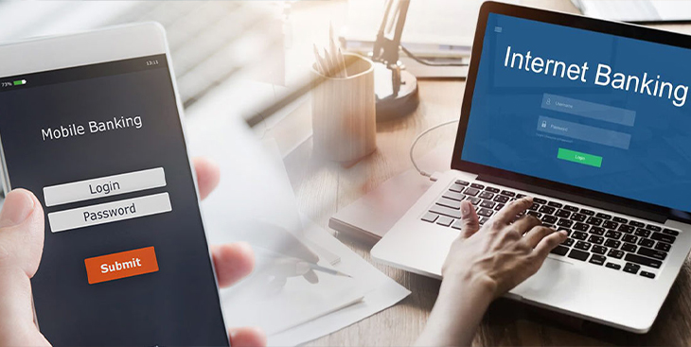

Hình 1: Ảnh minh họa (nguồn: kinhdientamquoc.vn)

1.1.2. Thuộc tính của từng đối tượng

**- Đối với nhà cung cấp dịch vụ:**

**Mục tiêu:** vận hành hệ thống internet banking đảm bảo hệ thống hoạt động an toàn, hiệu quả đồng thời cung cấp cho khách hàng những trải nghiệm, ưu đãi tốt nhất đáp ứng đầy đủ nhu cầu của khách hàng.

**Hành vi:** quản lý tài khoản, quản lý truyền thông, quản lý thông báo, quản lý giao dịch, quản lý ưu đãi thanh toán, quản lý dịch vụ và tiện ích, quản lý mã giảm giá,…

**- Đối với khách hàng sử dụng dịch vụ:**

**Mục tiêu:** sử dụng dịch vụ nhằm đáp ứng những nhu cầu về tài chính như thanh toán, mua sắm, quản lý thông tin,…. một cách nhanh chóng, tiện lợi thông qua internet.

**Hành vi:** quản lý tài khoản và ứng dụng, chuyển khoản, nạp tiền, thanh toán, đặt vé máy bay, đặt phòng khách sạn, đặt vé tàu hỏa, đặt vé xe khách, đặt hoa, mua vé xem phim, mua sắm trực tuyến, quản lý các thông tin cá nhân,…

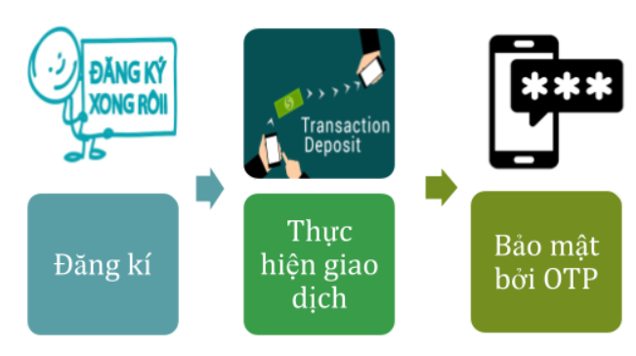

Hình 2: Ảnh minh họa (nguồn: topbank.vn)

1.1.3. Vai trò, trách nhiệm của người dùng

**Đối với nhà cung cấp dịch vụ:** Đảm bảo hệ thống vận hành tốt nhất, không xảy ra lỗi trong quá trình người dùng sử dụng; Hệ thống phải được thiết kế một cách tối ưu, đơn giản, hiệu quả giúp khách hàng có thể dễ dàng sử dụng; Đảm bảo các thông tin nhạy cảm của khách hàng được an toàn tuyệt đối.

**Đối với khách hàng sử dụng dịch vụ:** Người sử dụng phải có tài khoản ngân hàng trước khi đăng ký dịch vụ internet banking; Tuân thủ những quy định sử dụng của ngân hàng; Không thực hiện các hành vi mua bán trái phép tài khoản internet banking; Thông báo đến ngân hàng kịp thời khi phát hiện có dấu hiệu bị chiếm đoạt thông tin ngân hàng.

1.2. Phân tích trang web internet banking

1.2.1. Đặc điểm và chức năng

**Đặc điểm:** Tất cả các hoạt động đều được thực hiện qua mạng internet, từ việc thay đổi thông tin, chuyển khoản và thanh toán hóa đơn. Vì vậy người dùng có thể thực hiện các dịch vụ tài chính của ngân hàng một cách nhanh chóng, tiện lợi; Phạm vi hoạt động trên toàn quốc. Điều này thể hiện ở chỗ người dùng không cần phải di chuyển đến bất kỳ ngân hàng hay địa điểm nào để thực hiện chuyển tiền, thanh toán hóa đơn,… đồng nghĩa với việc tất cả các hoạt động giao dịch đều xảy ra chỉ bằng cách truy cập vào ứng dụng; Thực hiện sao kê tài khoản nhanh chóng thông qua lịch sử giao dịch của ứng dụng; Thực hiện thanh toán thương mại; Lượng truy cập lớn; Có những chương trình ưu đãi hấp dẫn cho người dùng khi sử dụng dịch vụ.

**Chức năng:** Các chức năng chung: đăng nhập/ đăng xuất, cập nhật, thêm và xóa thông tin người dùng; Các chức năng của khách hàng: gửi tiết kiệm, xem thông tin tài khoản, thanh toán hóa đơn, chuyển tiền,…

1.2.2. Phân tích SWOT

SWOT là viết tắt của 4 từ Tiếng Anh: Strengths (thế mạnh), Weaknesses (Điểm yếu), Opportunities (Cơ hội) và Threats (Thách thức) – là mô hình (hay ma trận) phân tích kinh doanh nổi tiếng cho doanh nghiệp, trong đó:

**Strengths (S):** Khách hàng có thể truy cập vào ứng dụng bất cứ lúc nào; Tiếp cận thông tin kịp thời; Sự đa dạng giúp nắm bắt các loại thị trường khác nhau; Tăng độ chính xác giao dịch ngân hàng.

**Weakness (W):** Chi phí dịch vụ cao; Phải liên tục đáp ứng mong muốn và nhu cầu của khách hang; Tốn kém cho việc đầu tư vào ứng dụng.

**Opportunities (O):** Khả năng có nhiều khách hàng tiềm năng hơn; Đây là 1 thị trường rộng lớn và sẽ là cơ hội trong tương lai; Thuận lợi cho việc phát triển hệ thống internet banking.

**Threats (T):** Công nghệ thay đổi liên tục; Sự không chắc chắn của ngành ngân hàng; Cạnh tranh từ các ứng dụng ngân hàng khác; Có thể xảy ra sự cố trục trặc về kĩ thuật.

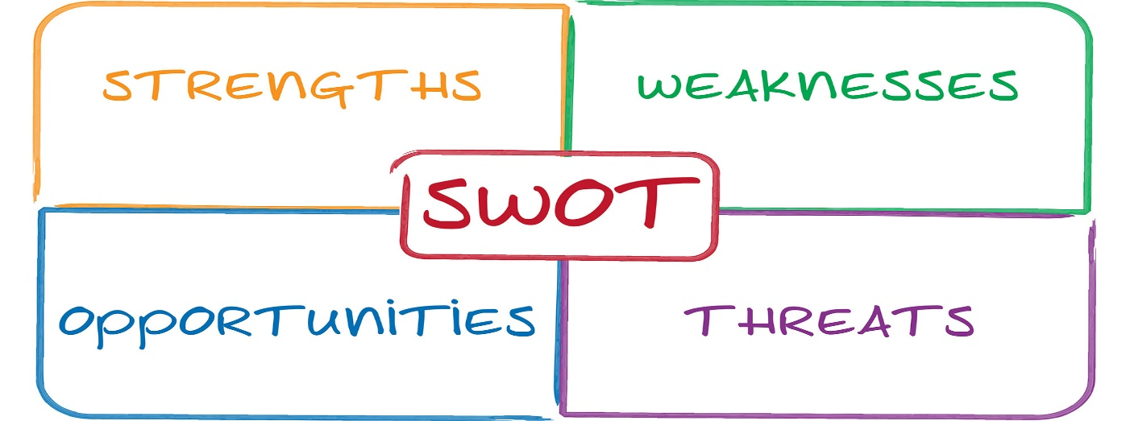

Hình 3: Ảnh minh họa (nguồn: bow-now.com)

Mô hình SWOT là mô hình (hay ma trận) phân tích kinh doanh nổi tiếng dành cho mọi doanh nghiệp muốn cải thiện tình hình kinh doanh bằng định hướng đúng đắn và xây dựng những nền tảng phát triển vững chắc.

1.2.3. Shared vocabulary

**Giải ngân:** Là hành động của ngân hàng chuyển tiền cho tổ chức, cá nhân.

**Lãi suất thả nổi:** Là lãi suất không cố định trong suốt thời hạn vay. Ngân hàng có thể điều chỉnh tăng hoặc giảm lãi suất theo định kỳ.

**Ngày đáo hạn:** Là thời điểm khách hàng phải trả lại vốn cho ngân hàng

**Chuyển khoản:** Là hình thức chuyển tiền từ tài khoản ngân hàng của mình sang tài khoản ngân hàng của người khác.

**Lãi suất cố định:** Là lãi suất được giữ nguyên trong suốt thời hạn vay.

**Tiền gửi không kỳ hạn:** Là hình thức gửi tiền tiết kiệm mà khách hàng có thể đến ngân hàng làm thủ tục rút tiền gửi ra bất cứ lúc nào. Lãi suất tiền gửi thường rất thấp.

**Tiền gửi có kỳ hạn:** Là hình thức gửi tiền tiết kiệm mà trong đó khách hàng được thỏa thuận với ngân hàng về kỳ hạn gửi nhất định, có thể là 03 tháng, 06 tháng,…

**Chuyển khoản nội mạng:** Là hình thức chuyển tiền cùng ngân hàng.

**Chuyển khoản ngoại mạng:** Là hình thức chuyển tiền từ tài khoản của ngân hàng này sang tài khoản của ngân hàng khác.

1.2.3. Người dùng tiềm năng

Các doanh nghiệp lớn; Các nhà đầu tư chứng khoán, tiền tệ; Trường học, các trung tâm thương mại, siêu thị,…

CHƯƠNG 2 – USER RESEARCH

2.1. Thước đo đánh giá từng loại sản phẩm

Thước đo đánh giá sản phẩm là một cách thức tốt nhất để thông báo cho các quyết định thiết kế, giám sát hiệu suất và truyền đạt rõ ràng các thức hoạt động của đội, nhóm ảnh hưởng đến mục tiêu kinh doanh lớn hơn.

Dựa vào những thức đo này, đội nhóm có thể dễ dàng theo dõi các số liệu cụ thể nhằm không đưa sản phẩm lệch khỏi mục đích ban đầu. Ngoài ra, giúp cải thiện sản phẩm góp phần vào thành công của công ty.

Một số thước đo quan trọng như: Tỷ lệ thành công nhiệm vụ; Thời gian thực hiện nhiệm vụ; Tỷ lệ lỗi người dùng; Quy mô khả năng sử dụng hệ thống (SUS); Điểm hài lòng của khách hàng (CSAT); Điểm Prometer Net (NPS); Đánh giá giao diện của người dùng; Tính bảo mật của ứng dụng.

2.2. Kế hoạch và tiến hành khảo sát

2.2.1. Kế hoạch

**Đối tượng khảo sát:** Nhóm tuổi: từ 16 tuổi trở lên; Mức độ công nghệ: biết sử dụng các tác vụ cơ bản của máy tính, điện thoại thông minh có kết nối internet; Trình độ: người có đủ hành vi dân sự; Ngành nghề: học sinh, sinh viên, công nhân viên chức, các nhà doanh nghiệp, các nhà đầu tư,…

**Một số câu hỏi được triển khai để khảo sát người dùng trước khi tiến hành bắt đầu dự án:**

Câu hỏi cá nhân: Độ tuổi của người khảo sát; Ngành nghề hiện tại; Mức lương hằng tháng; Tần suất sử dụng internet banking.

Câu hỏi đóng: Giao diện ở màn hình chính của ứng dụng đã có những tiện ích mà bạn thường sử dụng; Bạn có muốn giao diện ứng dụng tùy biến theo nhu cầu của bạn không; Giao diện hiện tại của một số ứng dụng internet banking có khiến bạn hài lòng không; Các tiện ích của một số ứng dụng internet banking có đáp ứng được nhu cầu giao dịch của bạn chưa.

Câu hỏi mở: Nếu chưa, xin hãy cho chúng tôi biết thêm ý kiến của bạn; Bạn có gặp trở ngại gì khi thực hiện giao dịch không.

2.2.3. Tiến hành khảo sát và thống kê:

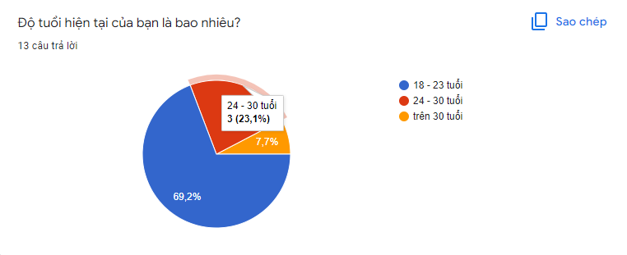

Hình 4: Thống kê khảo sát 1

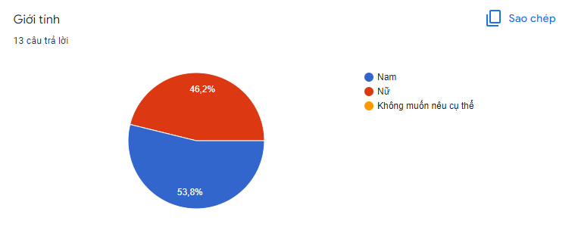

Hình 5: Thống kê khảo sát 2

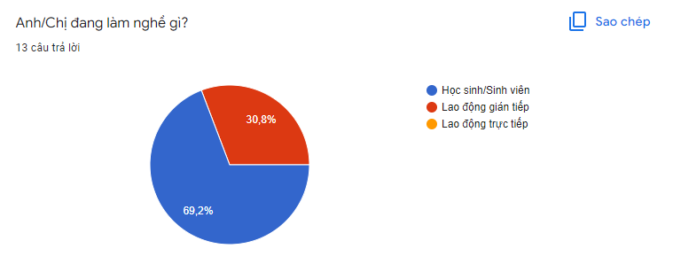

Hình 6: Thống kê khảo sát 3

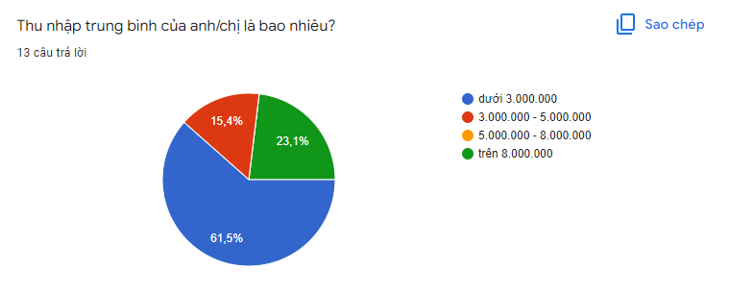

Hình 7: Thống kê khảo sát 4

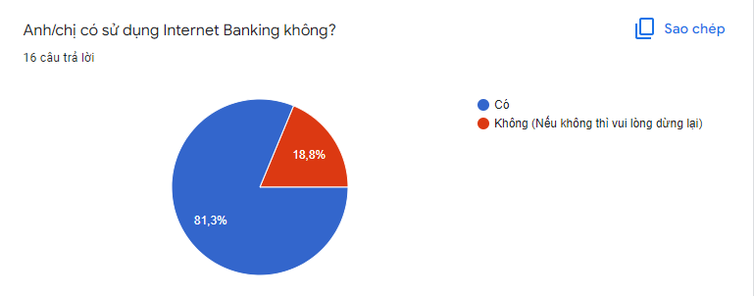

Hình 8: Thống kê khảo sát 5

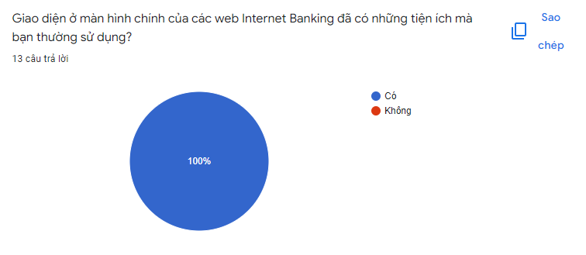

Hình 9: Thống kê khảo sát 6

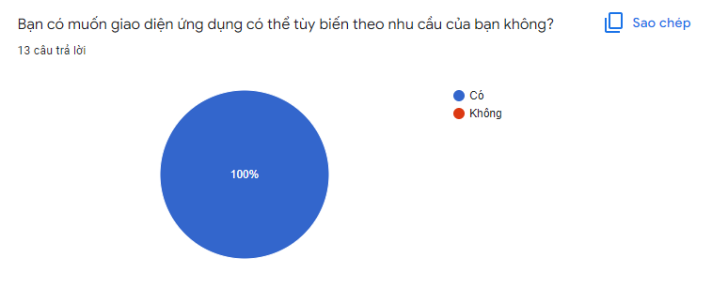

Hình 10: Thống kê khảo sát 7

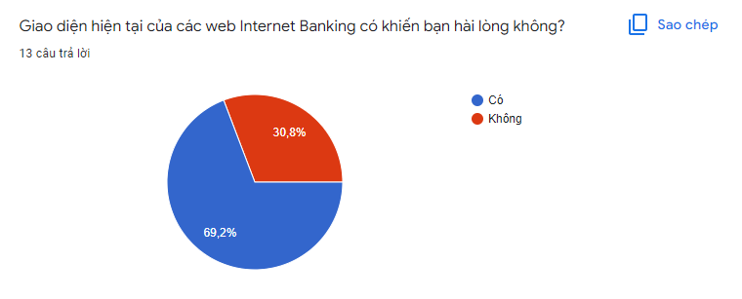

Hình 11: Thống kê khảo sát 8

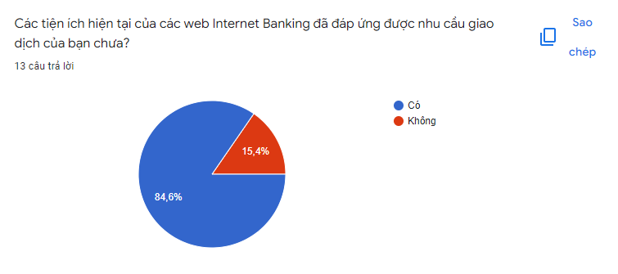

Hình 12: Thống kê khảo sát 9

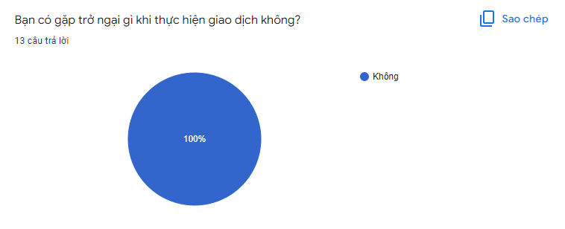

Hình 13: Thống kê khảo sát 10

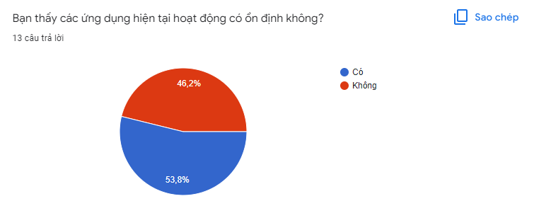

Hình 14: Thống kê khảo sát 11

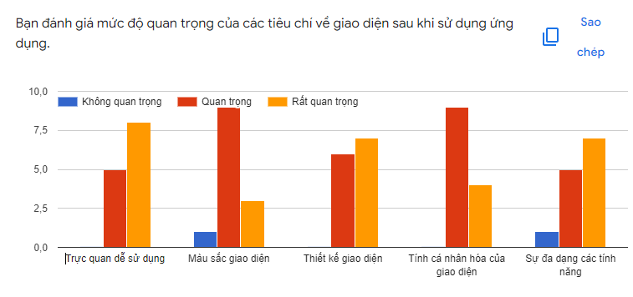

Hình 15: Thống kê khảo sát 12

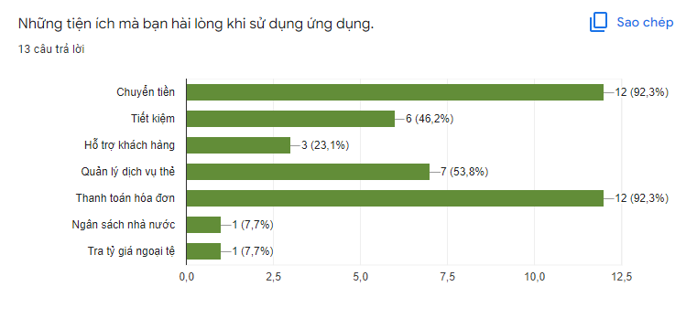

Hình 16: Thống kê khảo sát 13

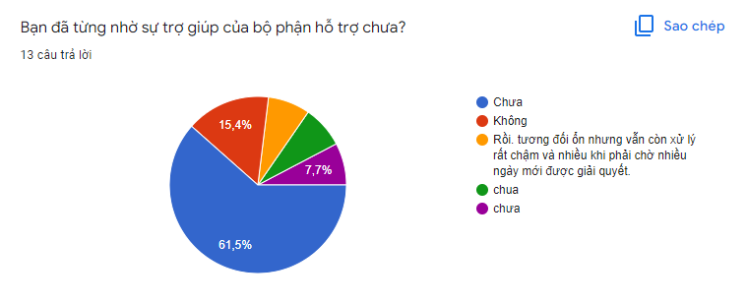

Hình 17: Thống kê khảo sát 14

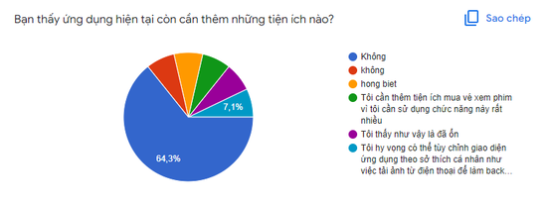

Hình 18: Thống kê khảo sát 15

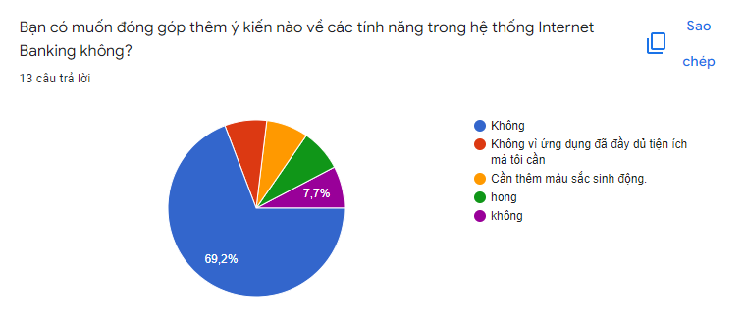

Hình 19: Thống kê khảo sát 16

2.3. Personas

|  |  |  |
| --- | --- | --- |
|  |  |  |

Hình 20: Personas

CHƯƠNG 3 – CONCEPT DESIGN

3.1 Sơ đồ midmap tổng quát:

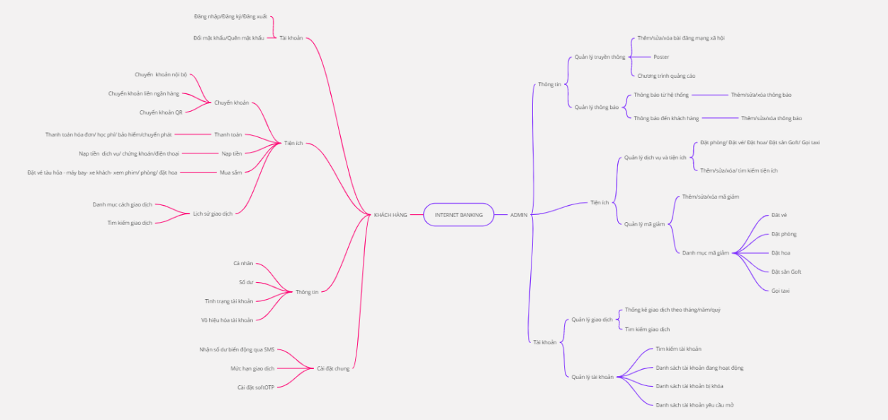

Hình 21: Sơ đồ mindmap

3.2 Storyboard:

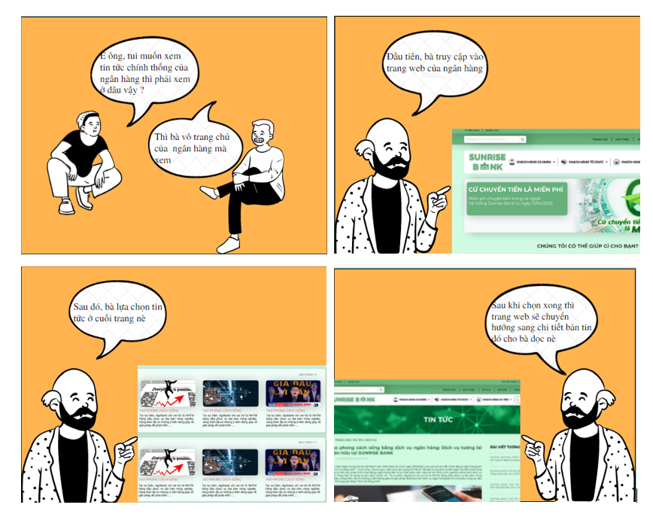

Hình 22: Storyboard 1

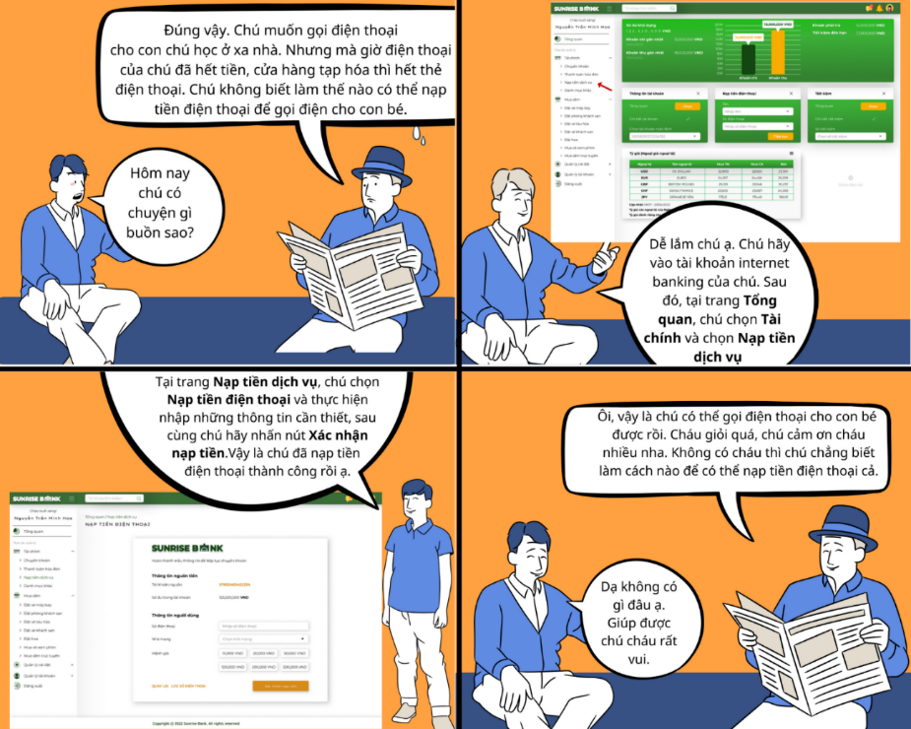

Hình 22: Storyboard 2

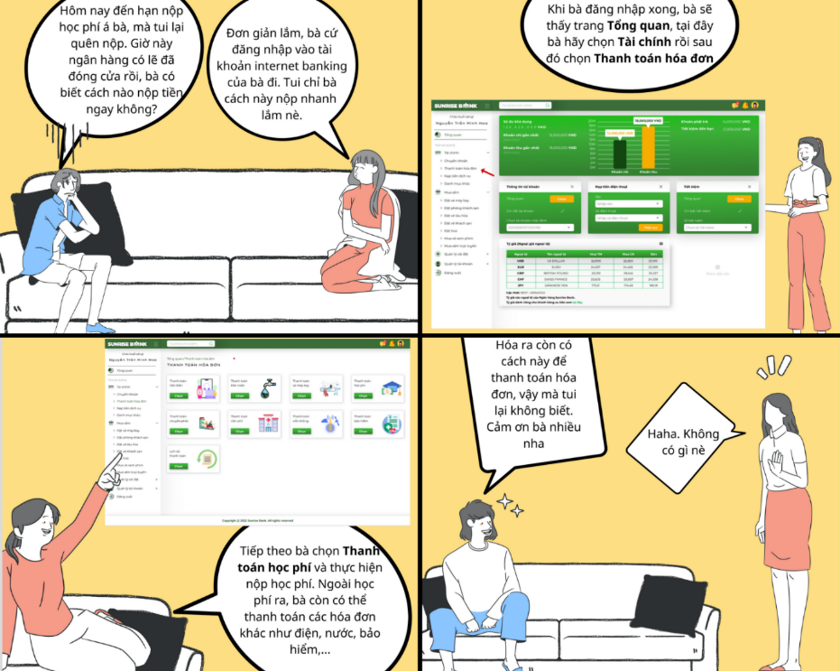

Hình 24: Storyboard 3

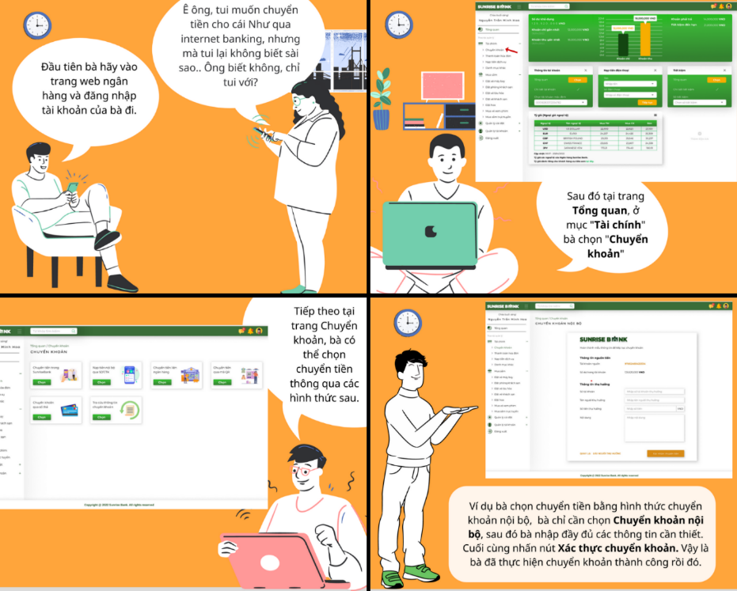

Hình 25: Storyboard 4

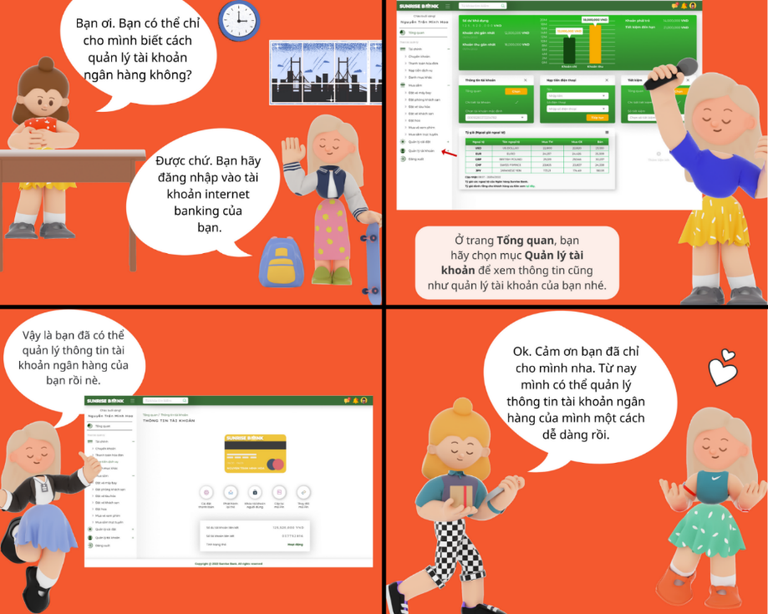

Hình 26: Storyboard 5

3.3 Bảng độ ưu tiên:

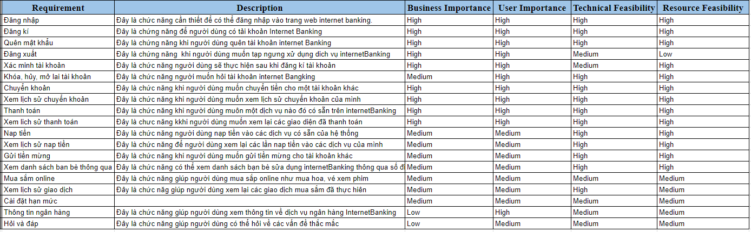

Hình 27: Bảng độ ưu tiên

3.4 Sơ đồ hóa:

3.4.1 Mô hình phân rã trang:

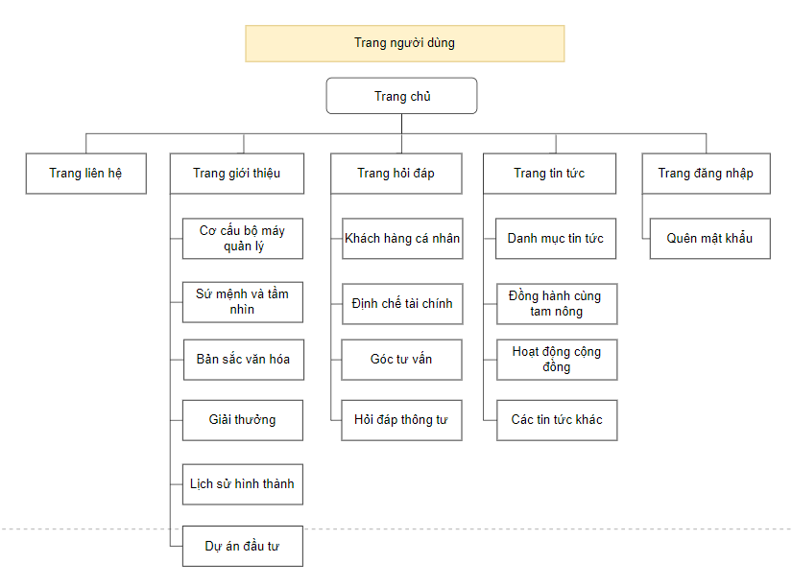

Hình 28: Mô hình phân rã Trang chủ

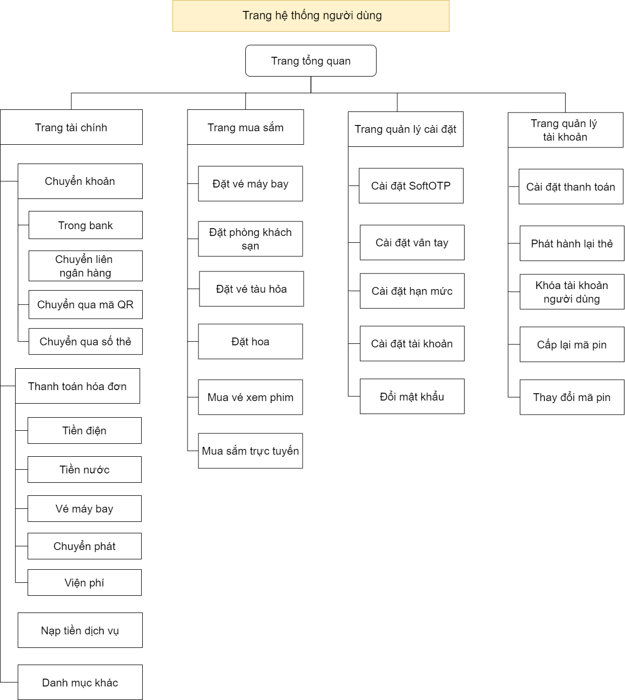

Hình 29: Mô hình phân rã Trang trang tổng quan

3.4.2 Flow chuyển trang:

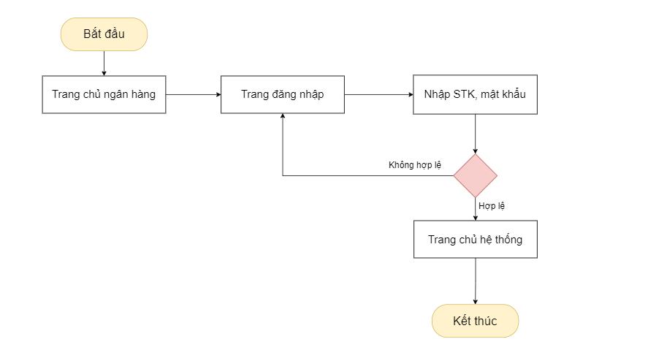

Hình 30: Flow chuyển trang đăng nhập

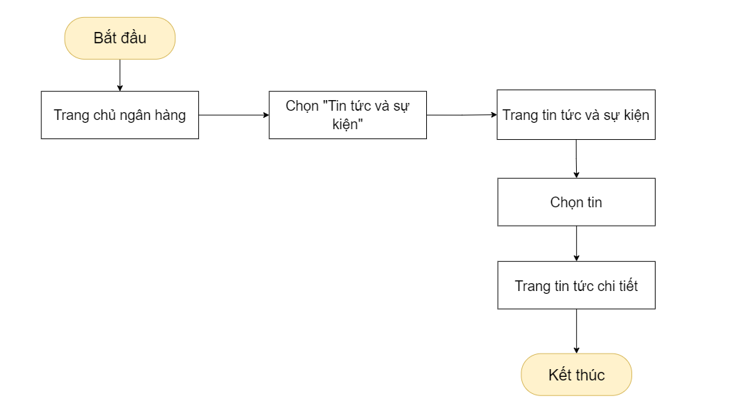

Hình 31: Flow chuyển trang tin tức

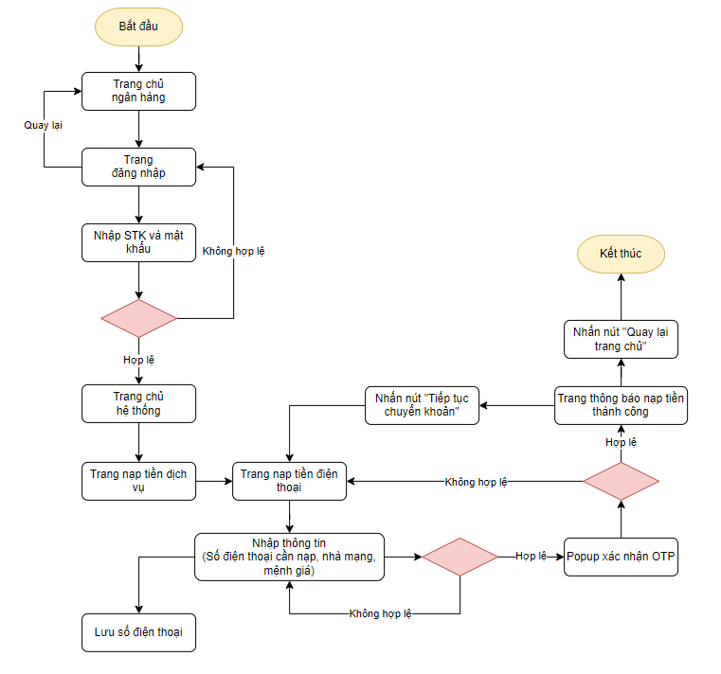

Hình 32: Flow chuyển trang nạp tiền điện thoại

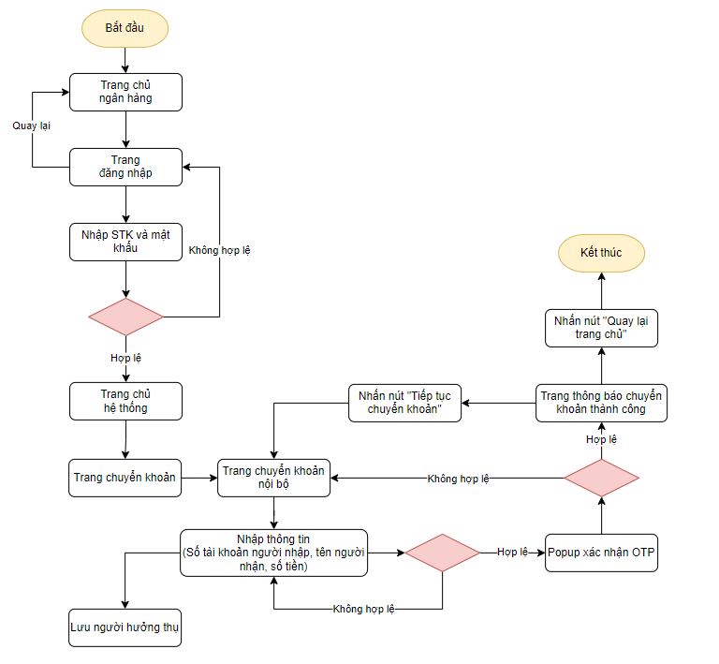

Hình 33: Flow chuyển trang chuyển khoản nội bộ

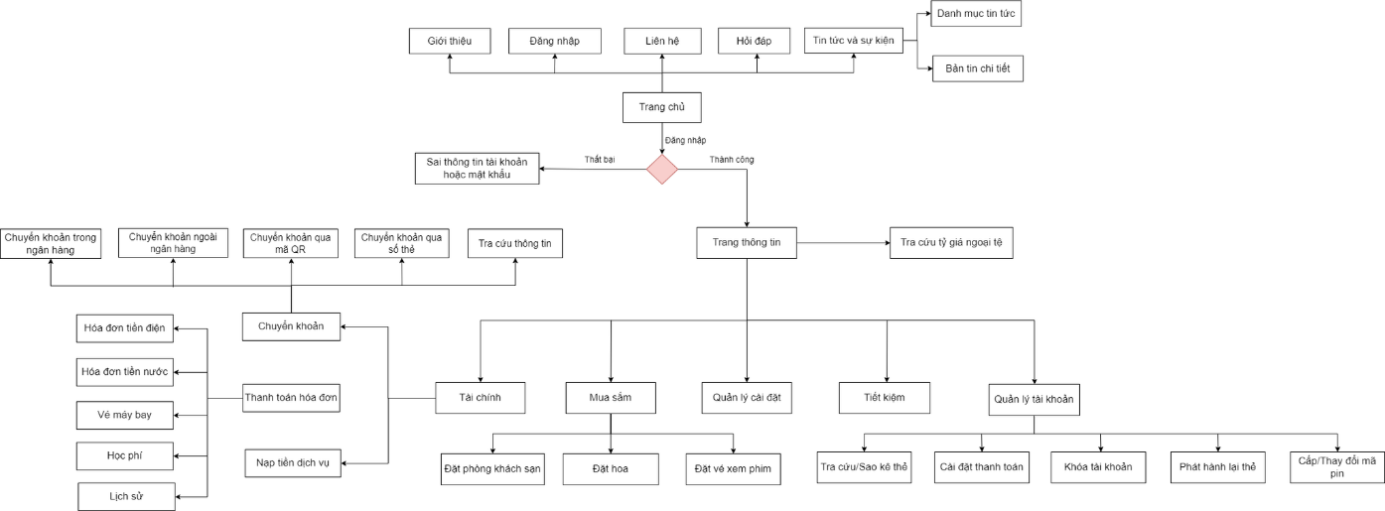

Hình 34: Flow chuyển trang tổng quan

3.5 Đặc tả chức năng:

|  |  |  |  |
| --- | --- | --- | --- |
| **STT** | **Màn hình** | **Loại màn hình** | **Chức năng** |
| 1 | Đăng nhập | Màn hình nhập liệu | Nhập thông tin tài khoản đã đăng ký trước đó để đăng nhập và sử dụng các chức năng trong hệ thống |
| 2 | Trang chủ | Màn hình chính | Cung cấp các thông tin của trang web như tin tức, liên hệ, giới thiệu, sơ đồ tất cả các chức năng chính của hệ thống, cho phép người dùng dễ dàng thao tác |
| 3 | Giới thiệu | Màn hình thông tin | Bao gồm các thông tin liên quan đến ngân hàng nhằm giúp khách hàng có thêm nhiều thông tin chính xác như: dự án đầu tư, cơ cấu bộ máy, giải thưởng,.. |
| 4 | Liên hệ | Màn hình thông tin | Hiển thị thông tin liên hệ của ngân hàng bao gồm số điện thoại, email, địa chỉ của trụ sở chính |
| 5 | Hỏi đáp | Màn hình danh mục | Bao gồm các câu hỏi thường gặp để khách hàng có thể dễ dàng trao đổi với nhân viên tư vấn hơn |
| 6 | Tin tức và sự kiện | Màn hình thông tin | Hiển thị danh sách bài báo, chi tiết bài báo |
| 7 | Xác nhận OTP | Màn hình nhập liệu | Cho phép người dùng nhập mã OTP đã được gửi vào số điện thoại mà người dùng vừa cung cấp |
| 8 | Thông tin tài khoản | Trang cá nhân | Cung cấp tất cả thông tin của tài khoản của người dùng |
| 9 | Tổng quan hệ thống | Màn hình chính | Cung cấp các thông tin bao quát về tài khoản, tiết kiệm, tỷ giá ngoại tệ, … |
| 10 | Chuyển khoản | Màn hình danh mục | Cung cấp các hình thức chuyển khoản khác nhau như: cùng ngân hàng, liên ngân hàng, mã QR,… |
| 11 | Chuyển khoản trong ngân hàng | Màn hình nhập liệu | Cho phép người dùng nhập thông tin của tài khoản muốn chuyển tiền cùng ngân hàng và số tiền đã chuyển sẽ được trừ vào số dư của tài khoản |
| 12 | Chuyển tiền liên ngân hàng | Màn hình nhập liệu | Cho phép người dùng nhập thông tin của tài khoản muốn chuyển tiền, thông tin ngân hàng của tài khoản đó và số tiền đã chuyển sẽ được trừ vào số dư của tài khoản |
| 13 | Thanh toán | Màn hình danh mục | Cung cấp các dịch vụ thanh toán như: tiền điện, tiền nước, tiền học phí, tiền vé máy bay,… |
| 14 | Hóa đơn tiền nước | Màn hình thanh toán | Nhập các thông tin hóa đơn tiền điện và thanh toán, số tiền thanh toán sẽ được trừ vào số dư tài khoản |
| 15 | Hóa đơn tiền điện | Màn hình thanh toán | Nhập các thông tin hóa đơn tiền nước và thanh toán, số tiền thanh toán sẽ được trừ vào số dư tài khoản |
| 16 | Nạp tiền điện thoại | Màn hình nhập liệu | Nhập các thông tin nạp tiền điện thoại và thanh toán, số tiền thanh toán sẽ được trừ vào số dư tài khoản và tiền sẽ được nạp vào điện thoại |

Bảng 1: Đặc tả chức năng

3.6 Sketch – Warframe – Mockup

3.6.1 Trang chủ ngân hàng

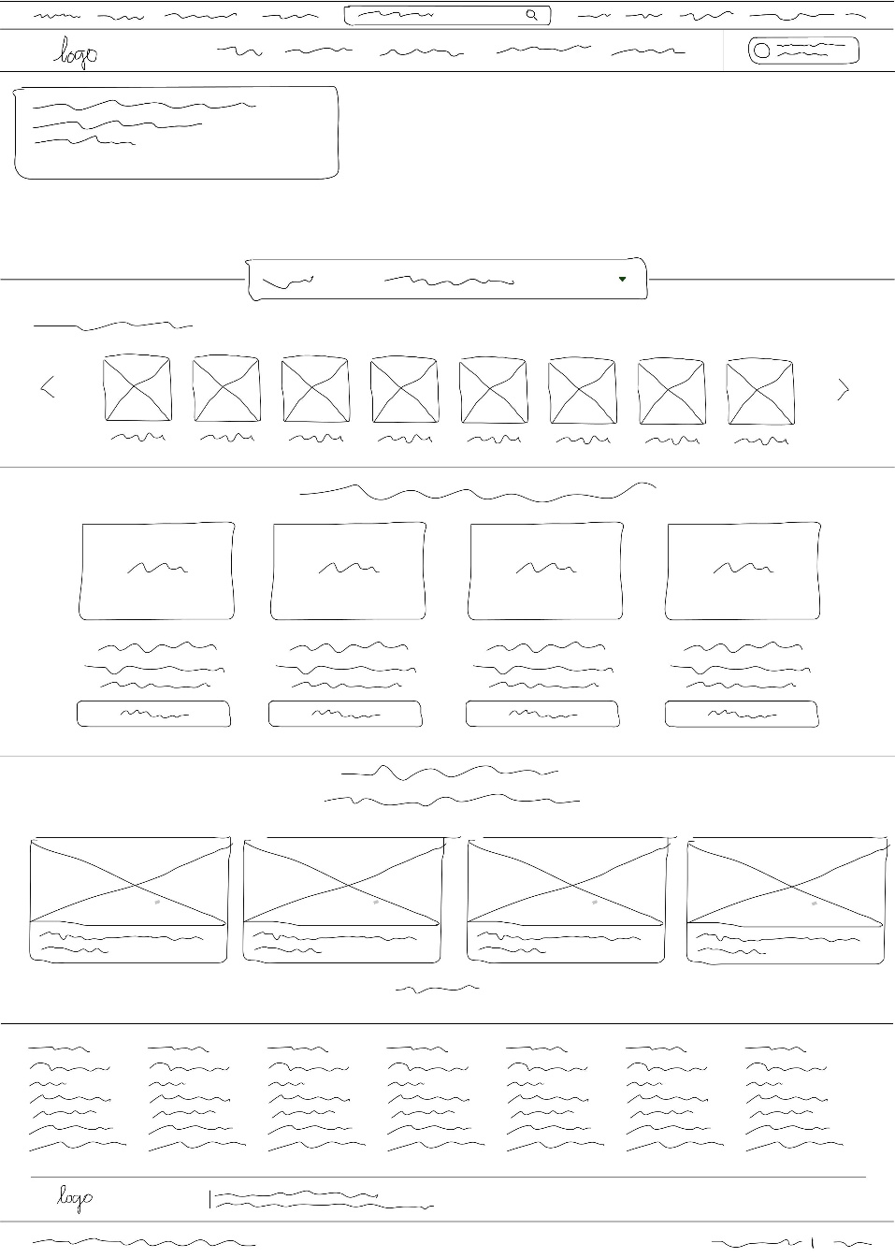

Hình 35: Sketch trang chủ ngân hàng

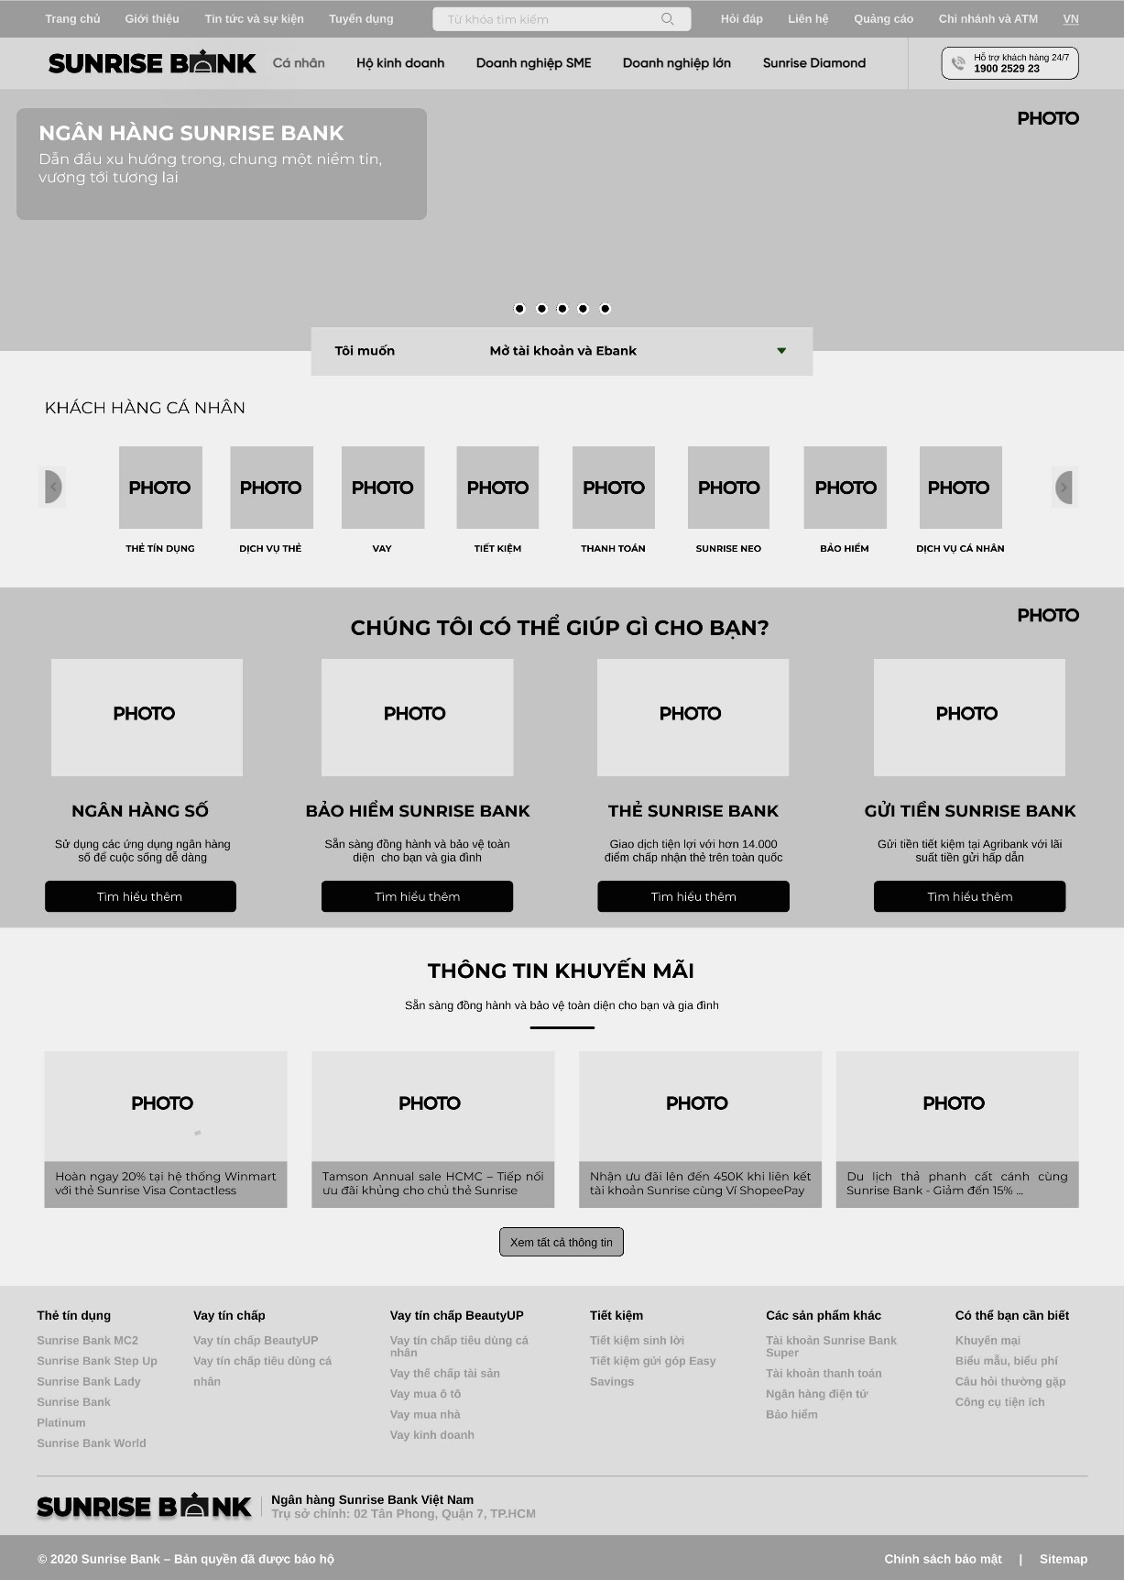

Hình 36: Warframe trang chủ ngân hàng

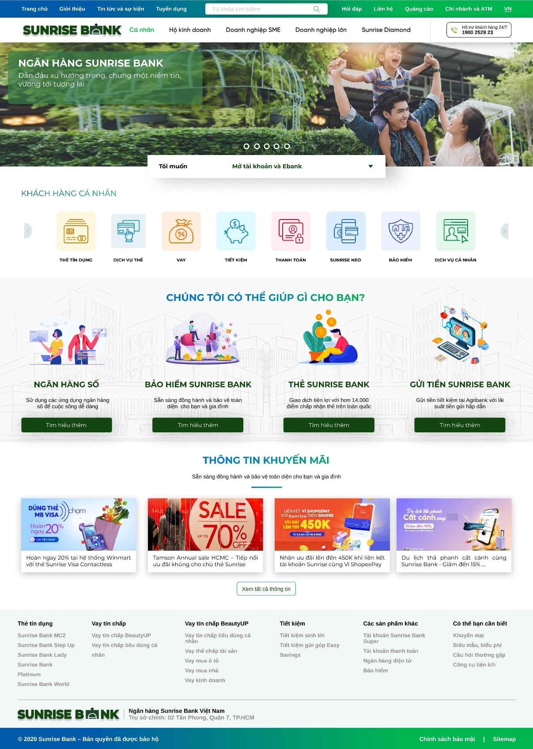

Hình 37: Mockup trang chủ ngân hàng

3.6.2 Trang giới thiệu

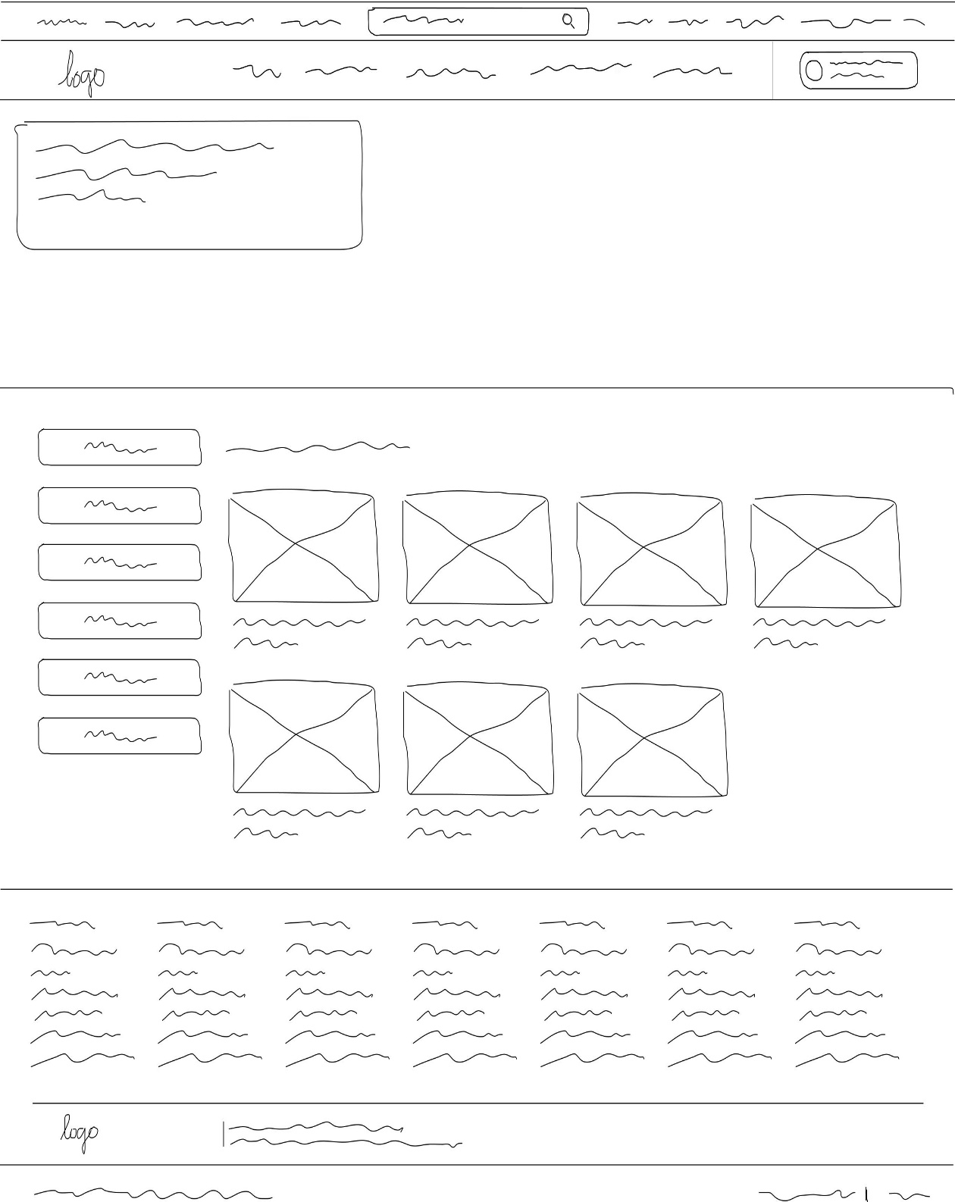

Hình 38: Sketch trang giới thiệu

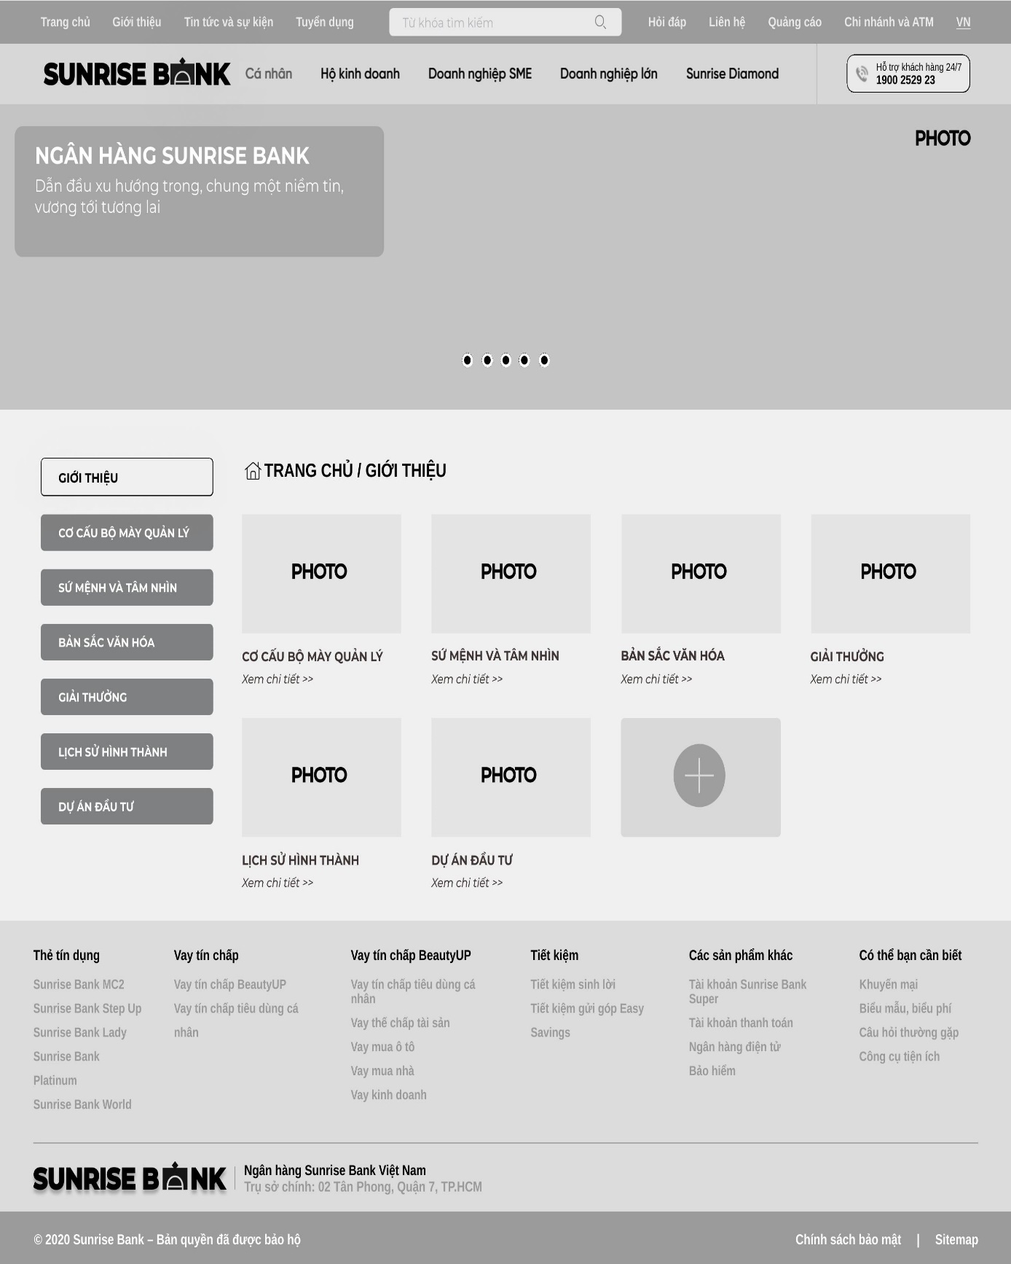

Hình 39: Warframe trang giới thiệu

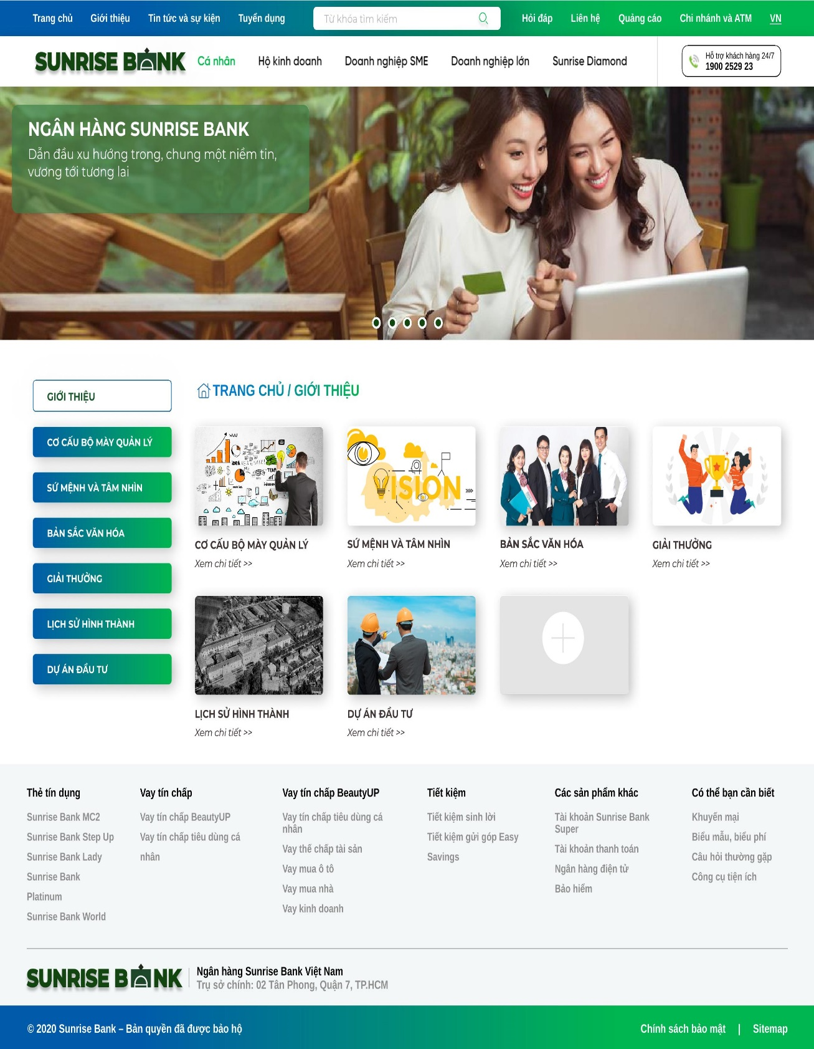

Hình 40: Mockup trang giới thiệu

3.6.3 Trang hỏi đáp

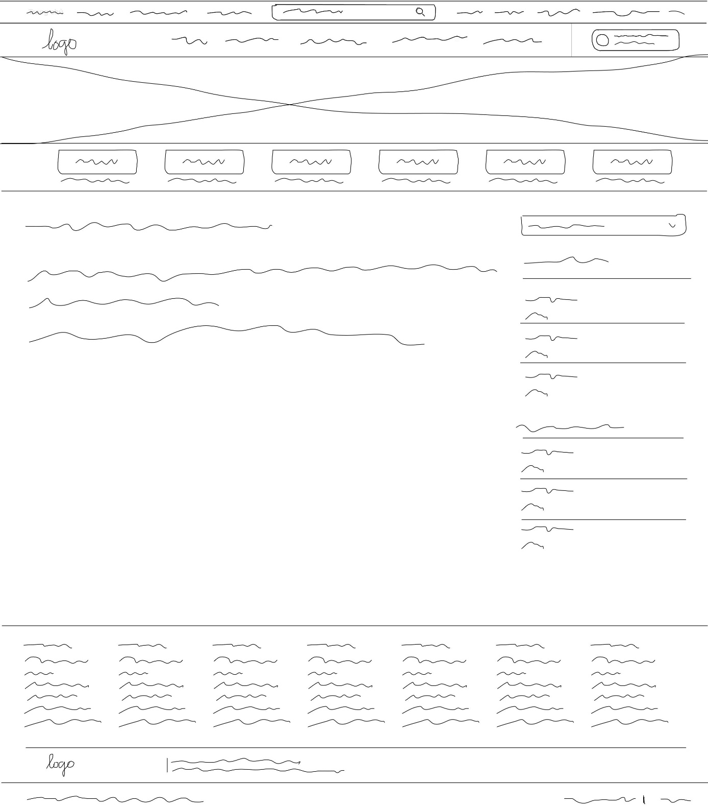

Hình 41: Sketch trang hỏi đáp

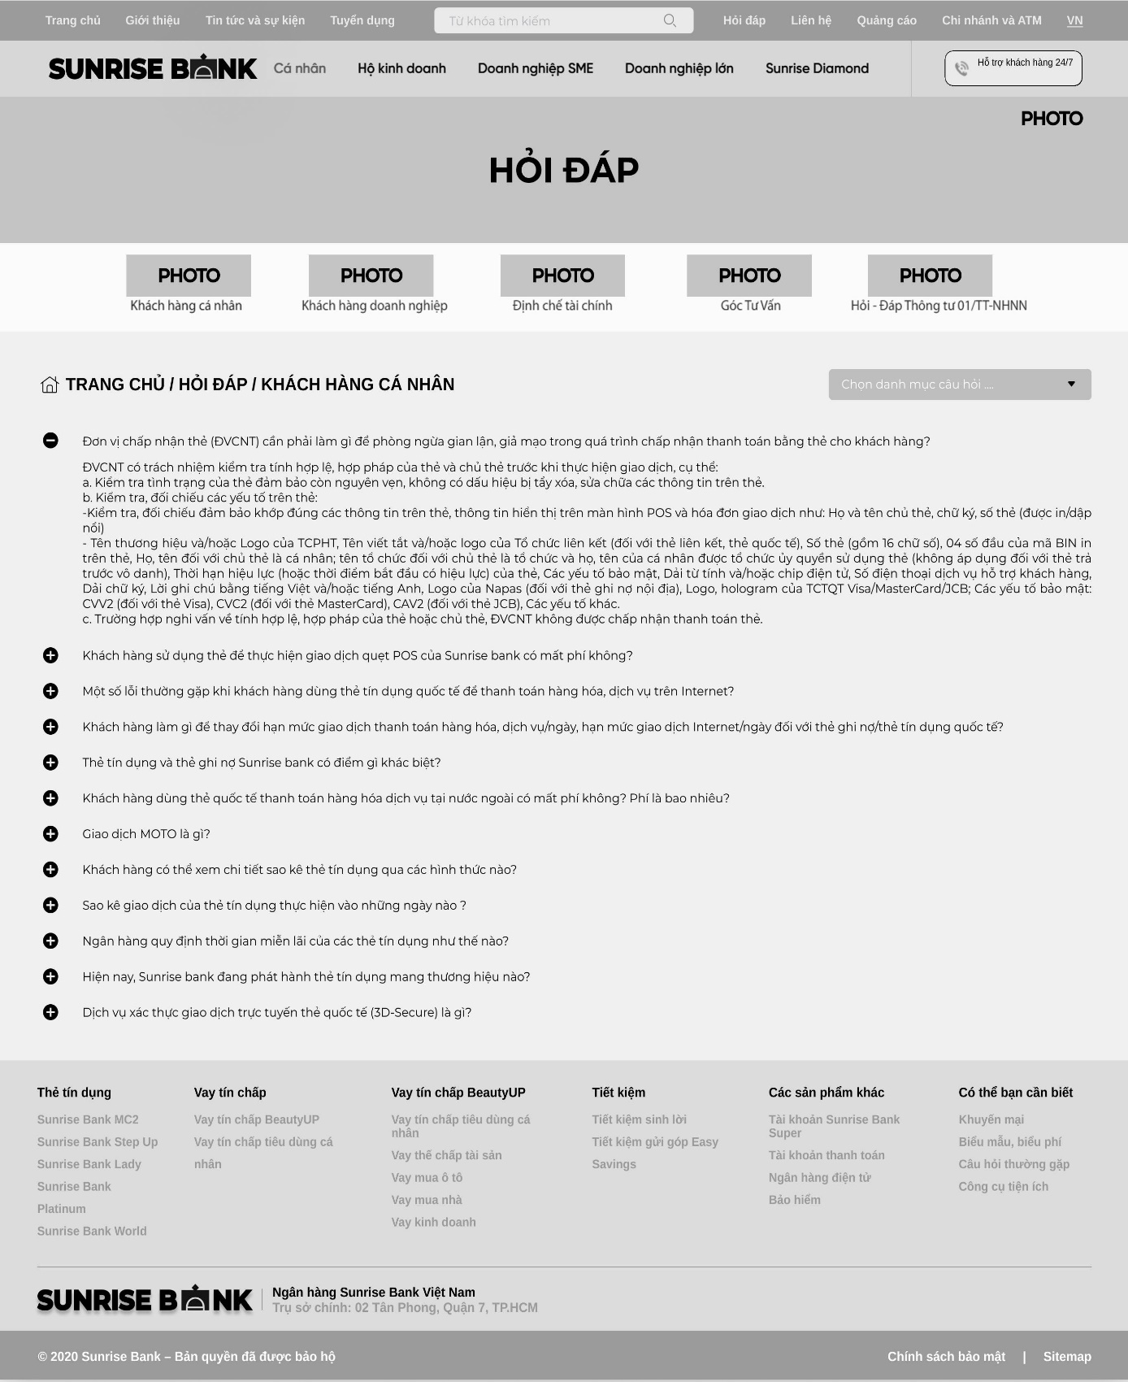

Hình 42: Warframe trang hỏi đáp

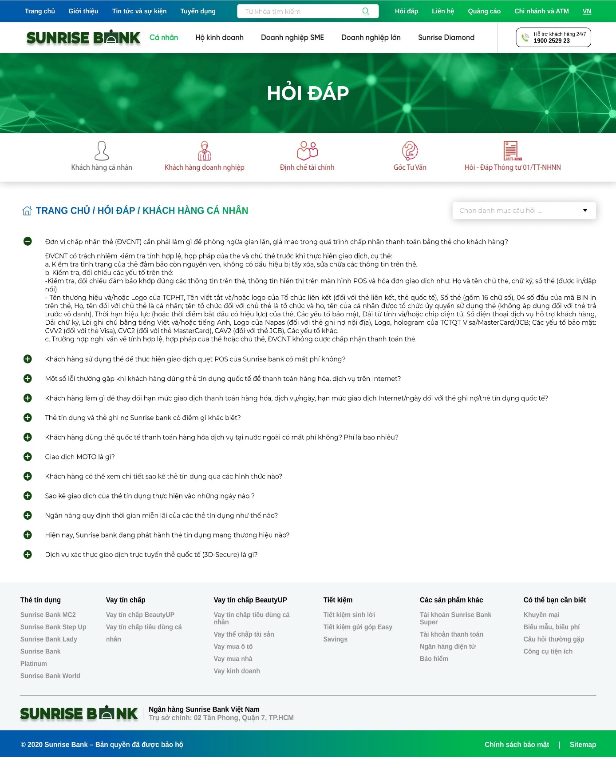

Hình 43: Mockup trang hỏi đáp

3.6.4 Trang tin tức tổng quan

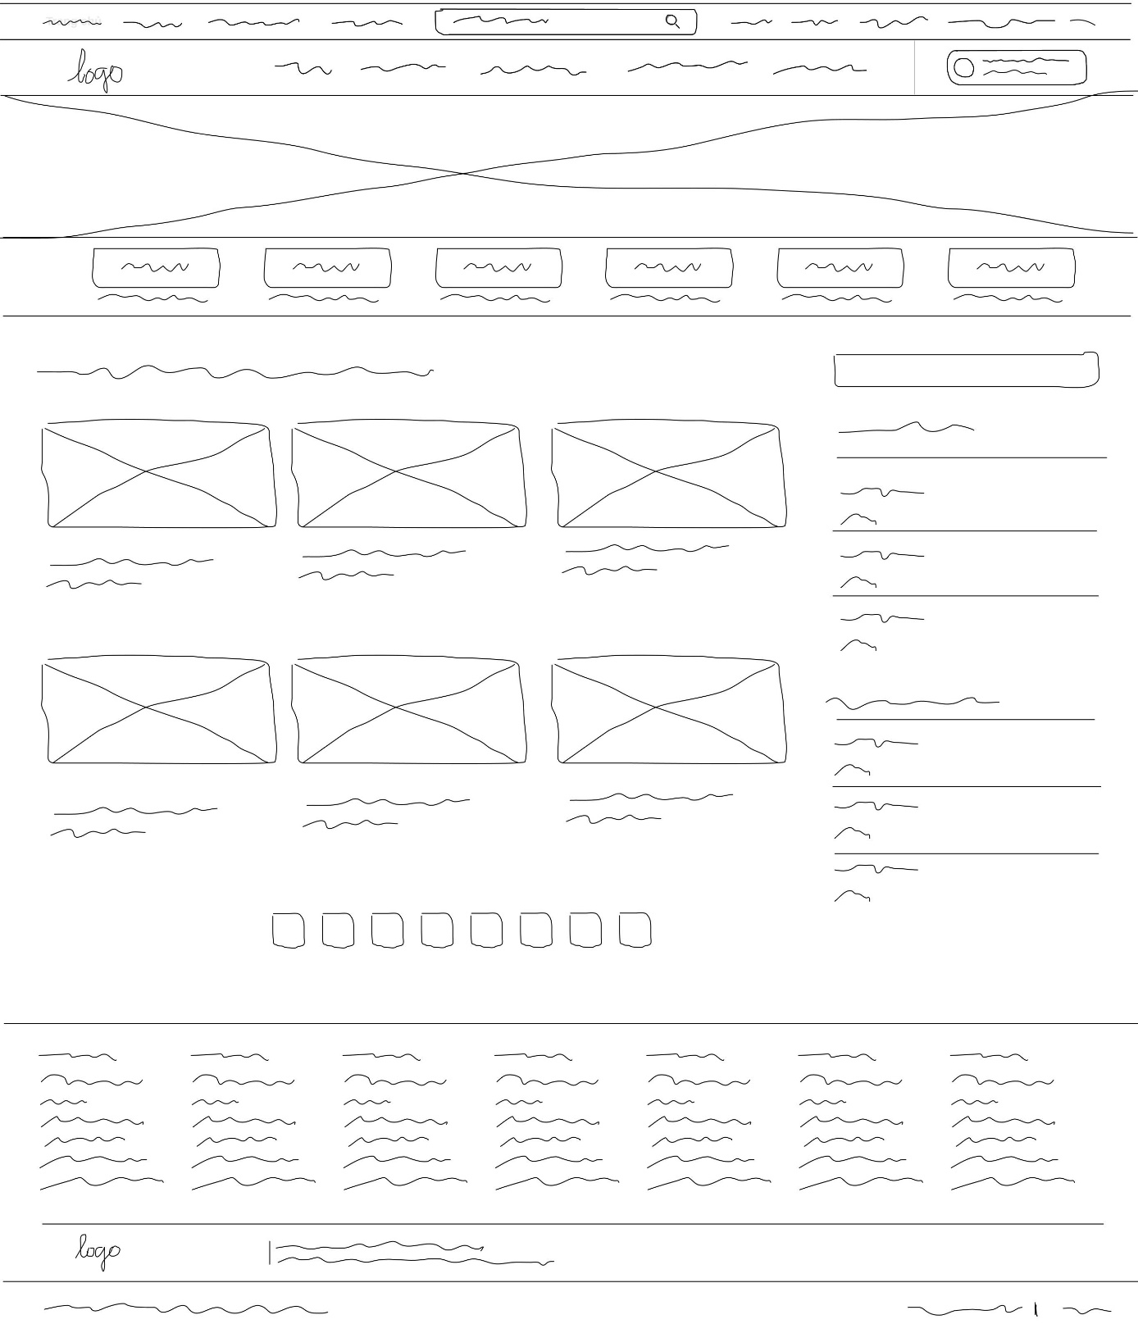

Hình 44: Sketch trang tin tức tổng quan

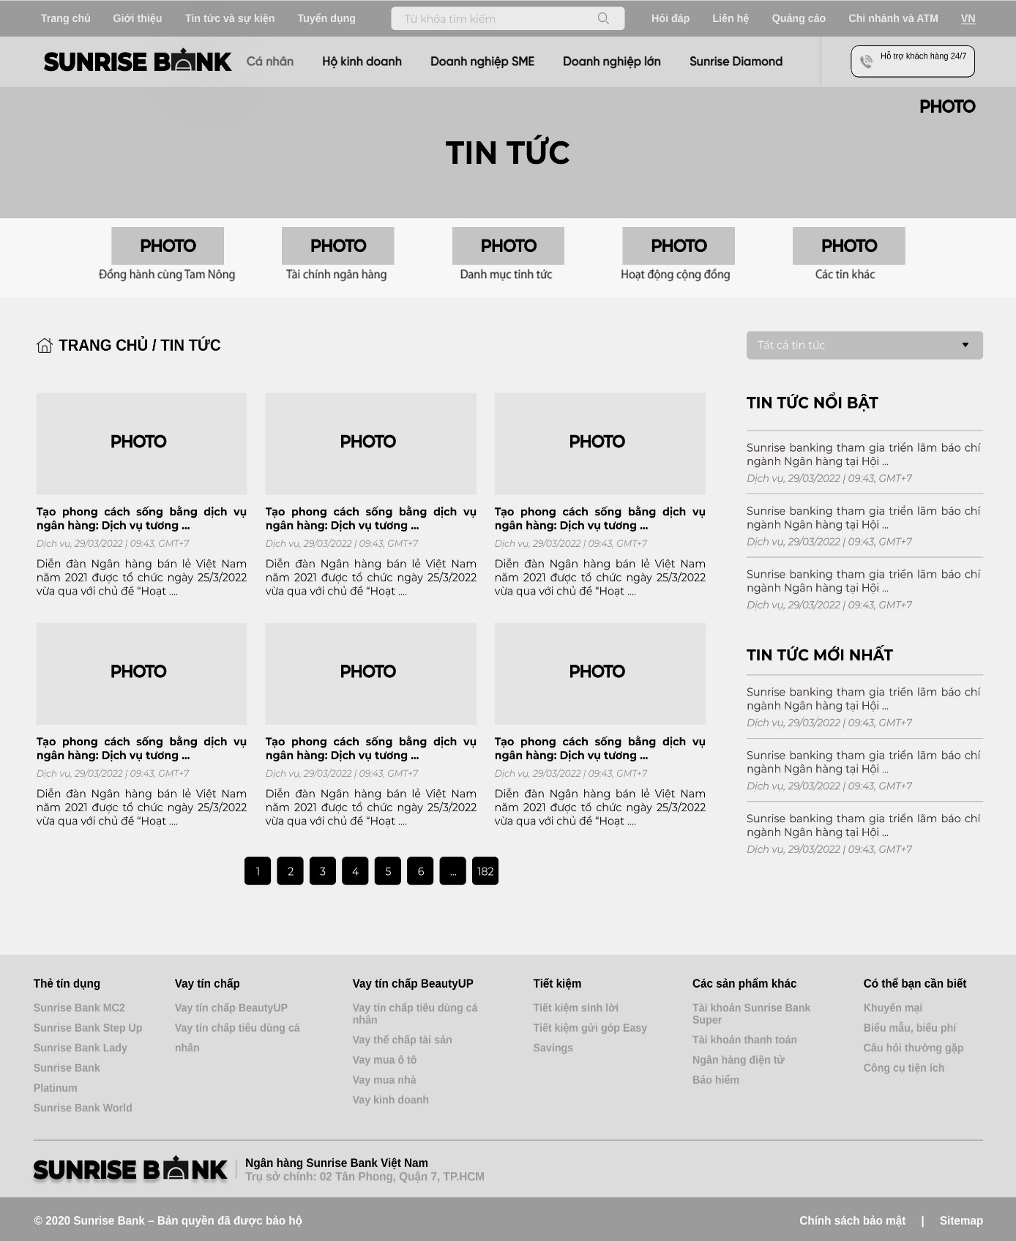

Hình 45: Warframe trang tin tức tổng quan

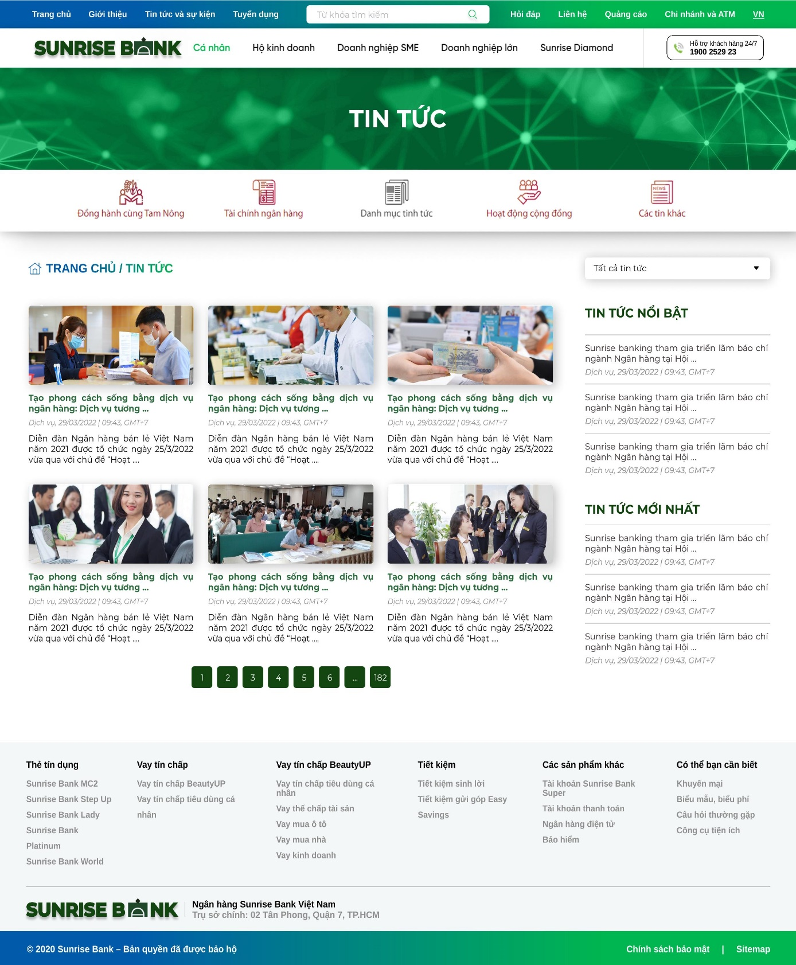

Hình 46: Mockup trang tin tức tổng quan

3.6.5 Trang tin tức chi tiết

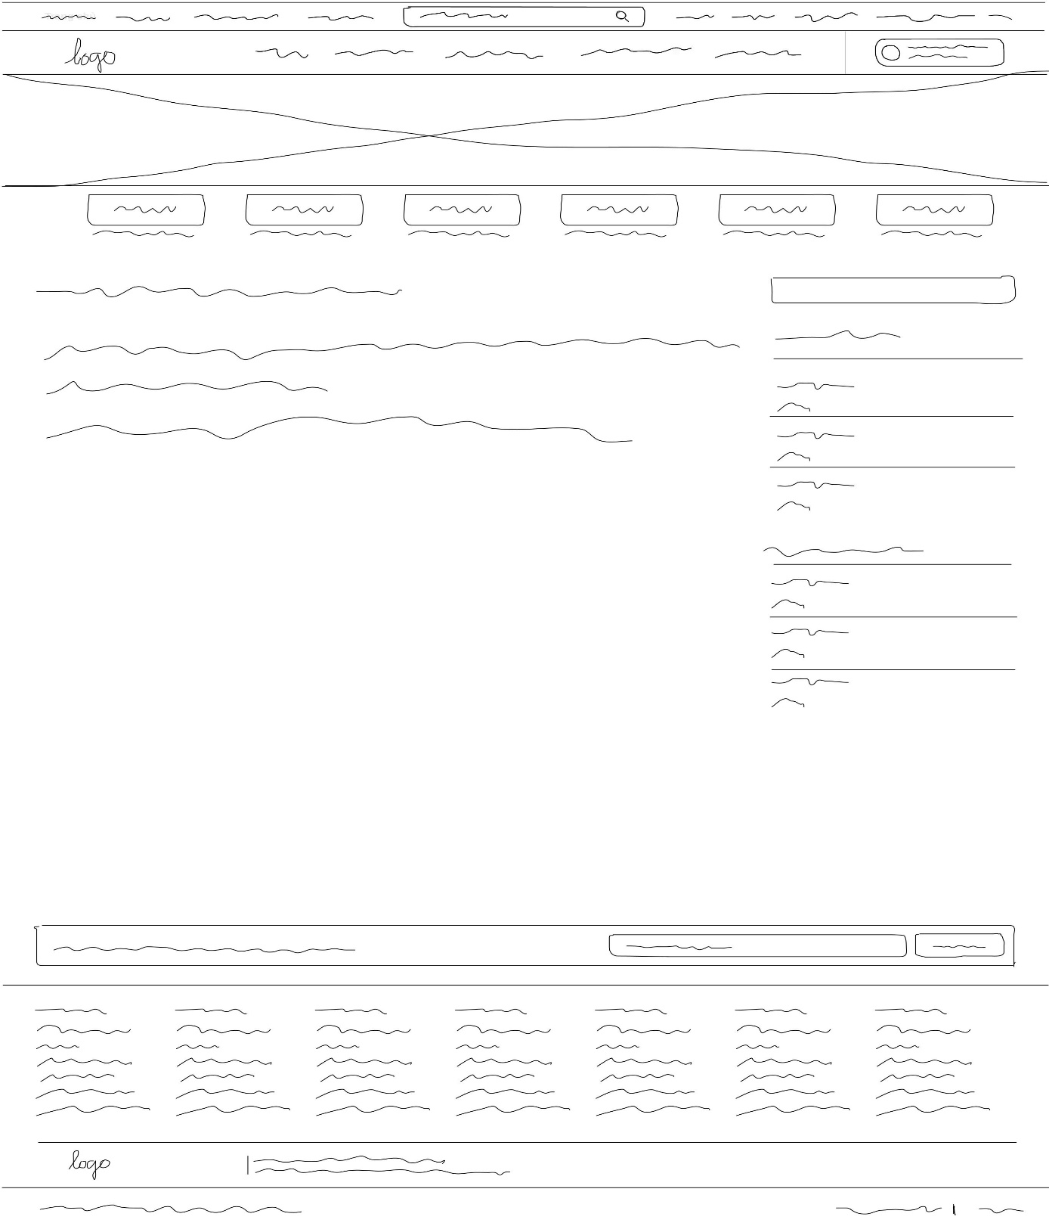

Hình 47: Sketch trang tin tức chi tiết

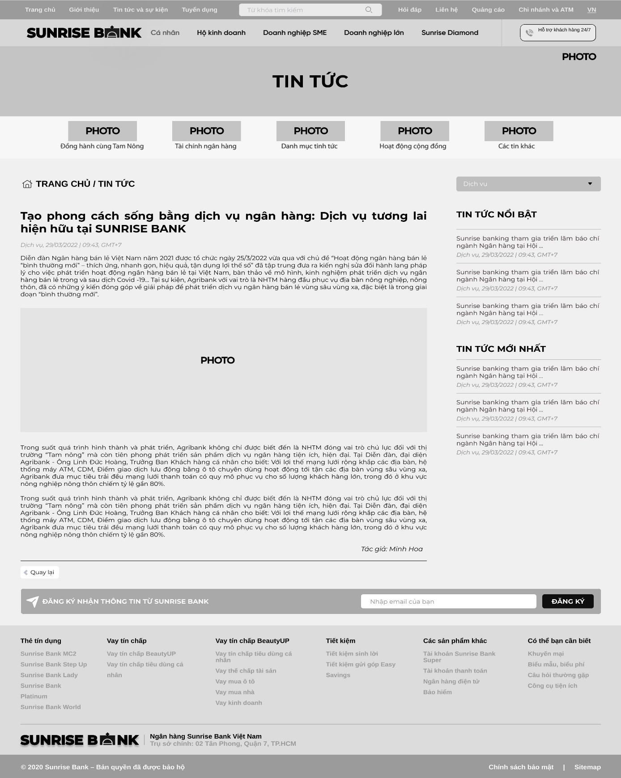

Hình 48: Warframe trang tin tức chi tiết

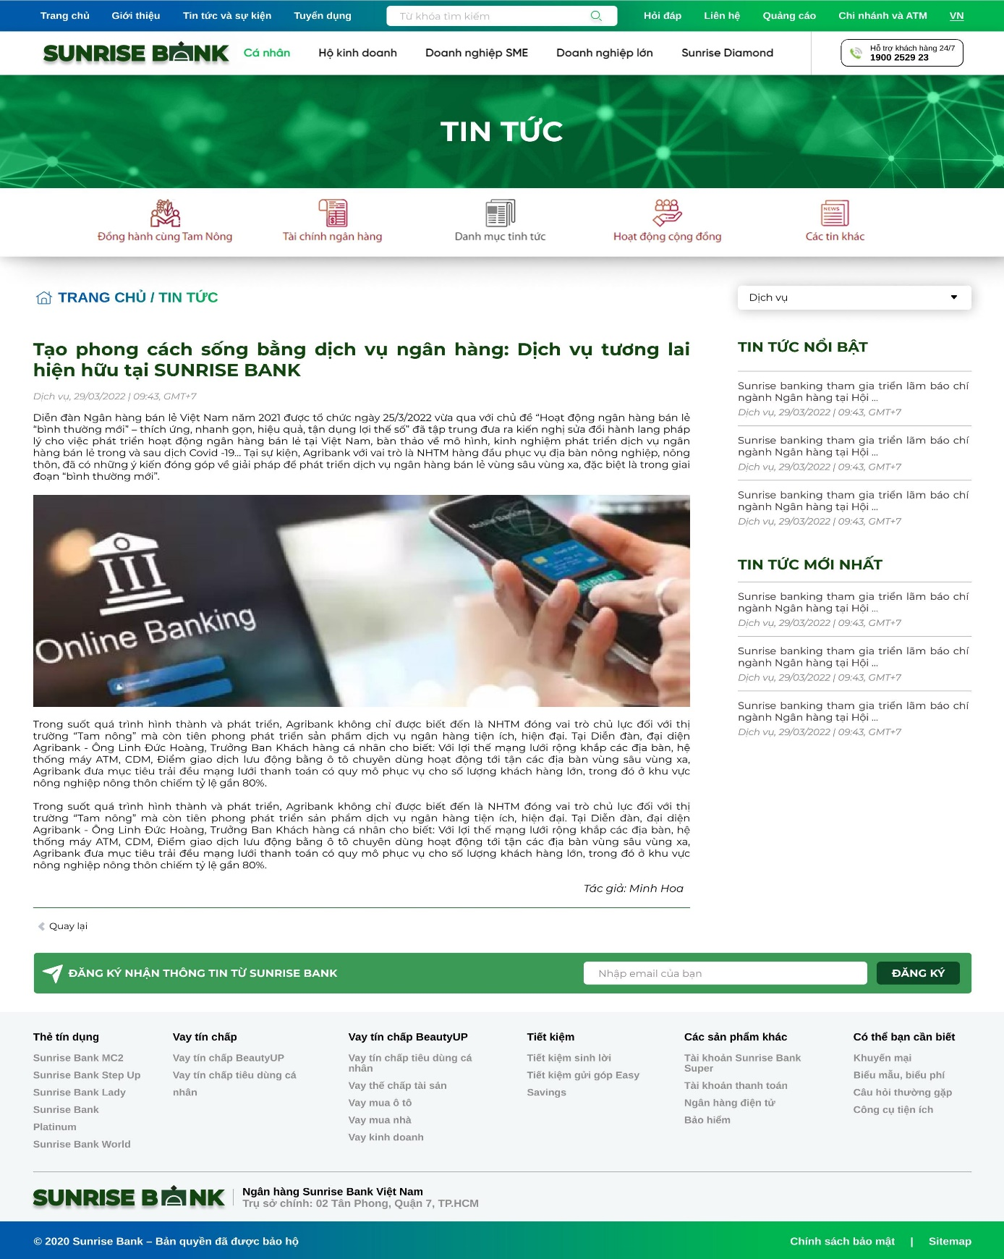

Hình 49: Mockup trang tin tức chi tiết

3.6.6 Trang liên hệ

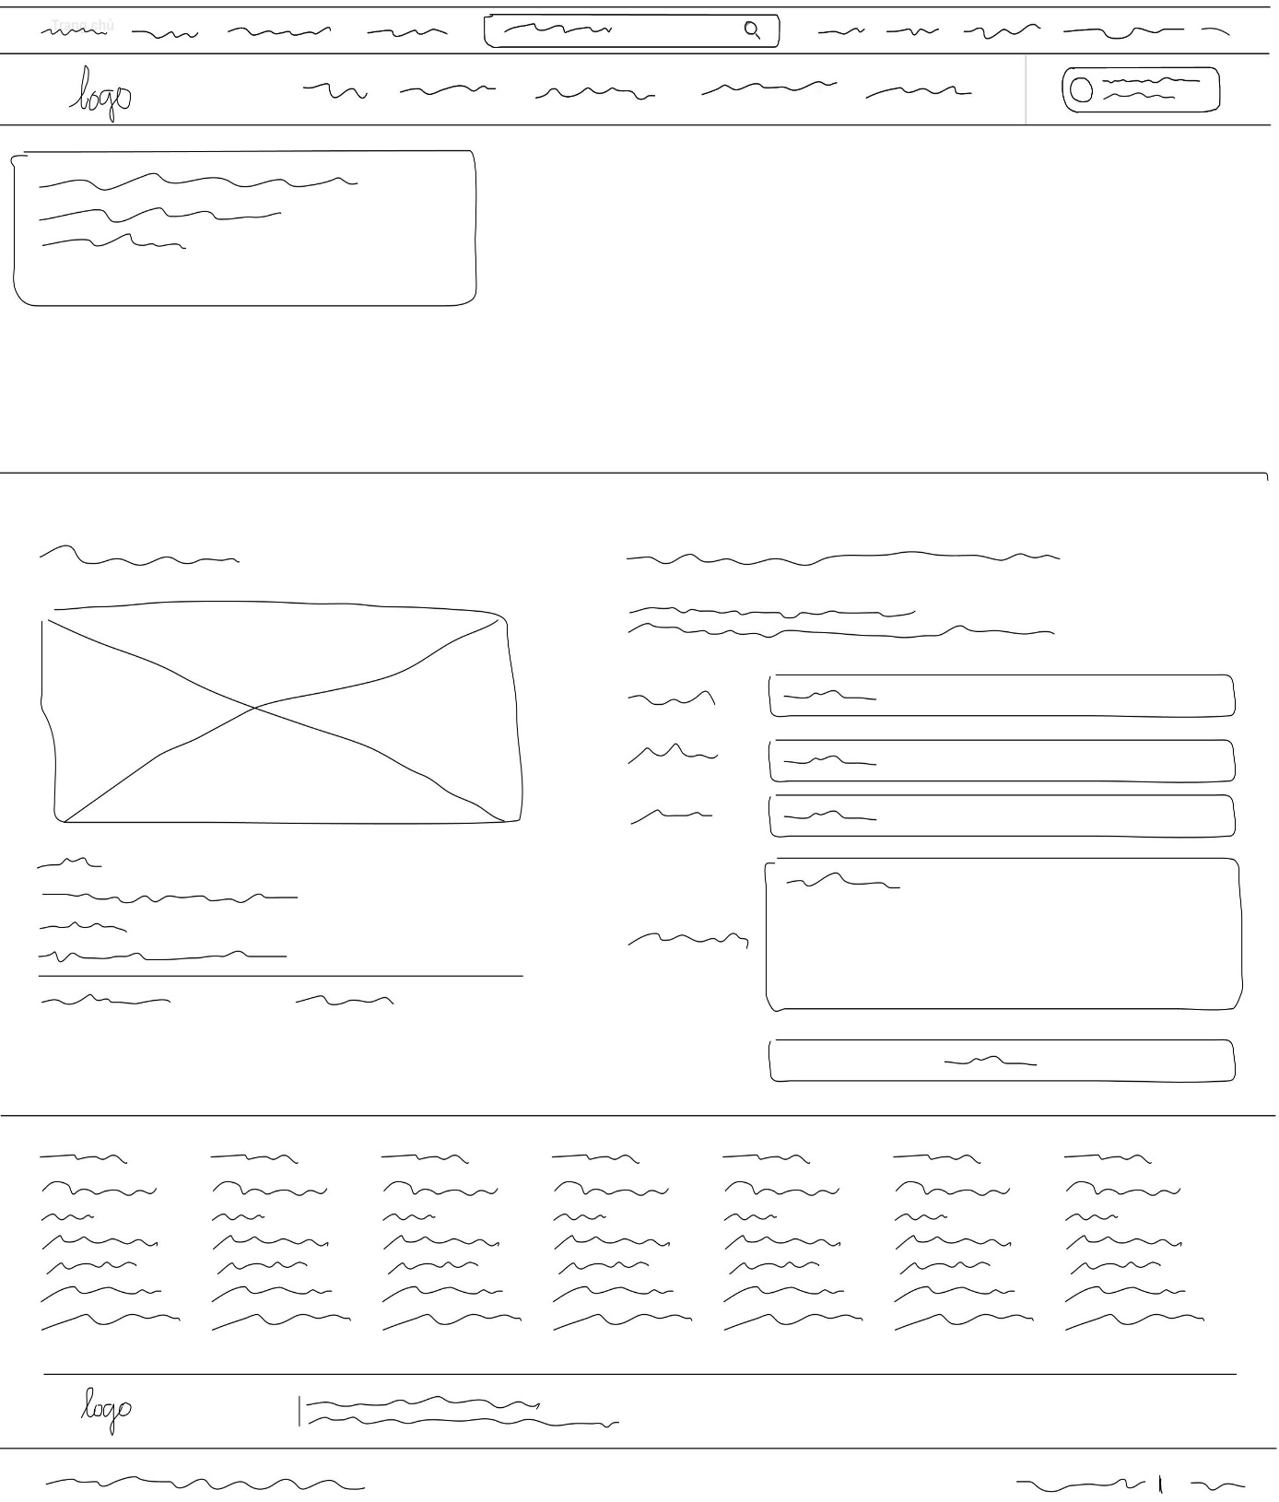

Hình 50: Sketch trang liên hệ

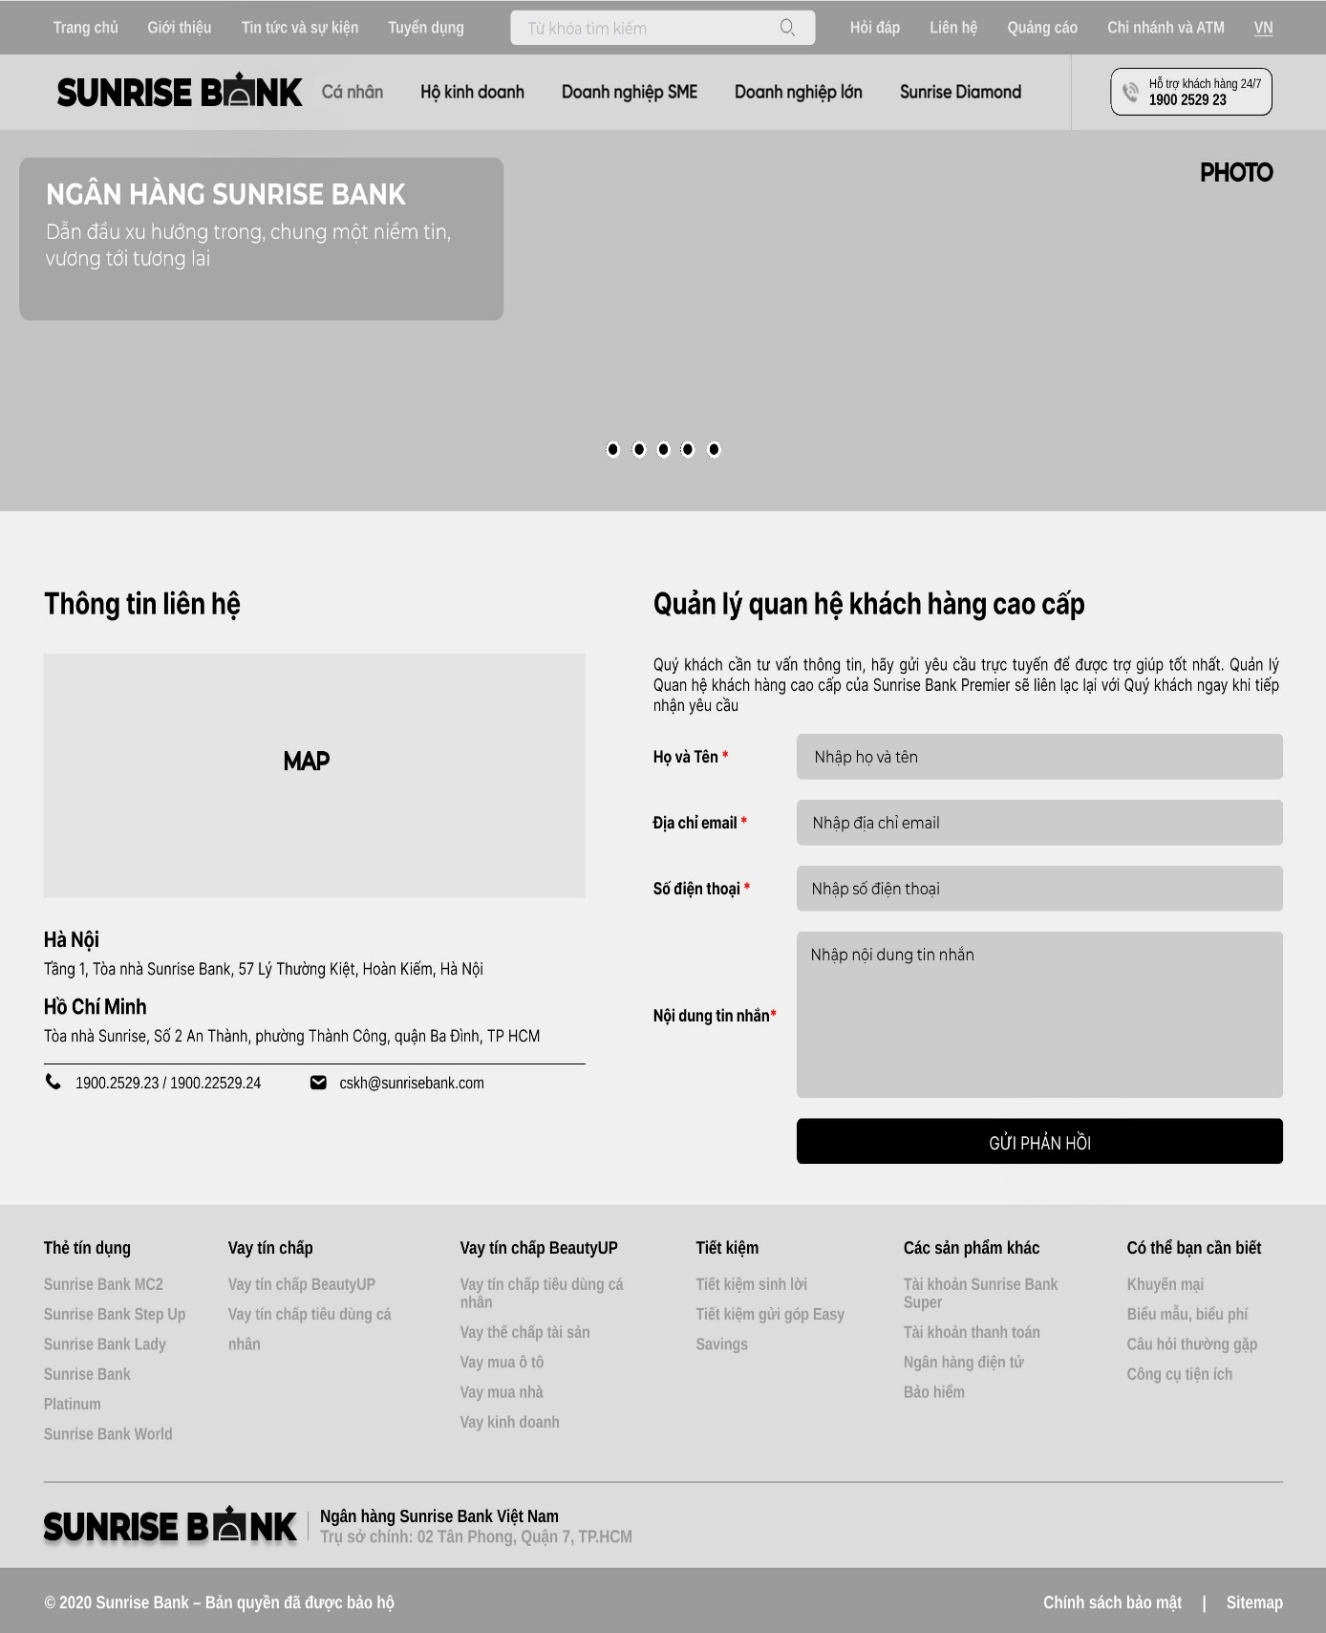

Hình 51: Warframe trang liên hệ

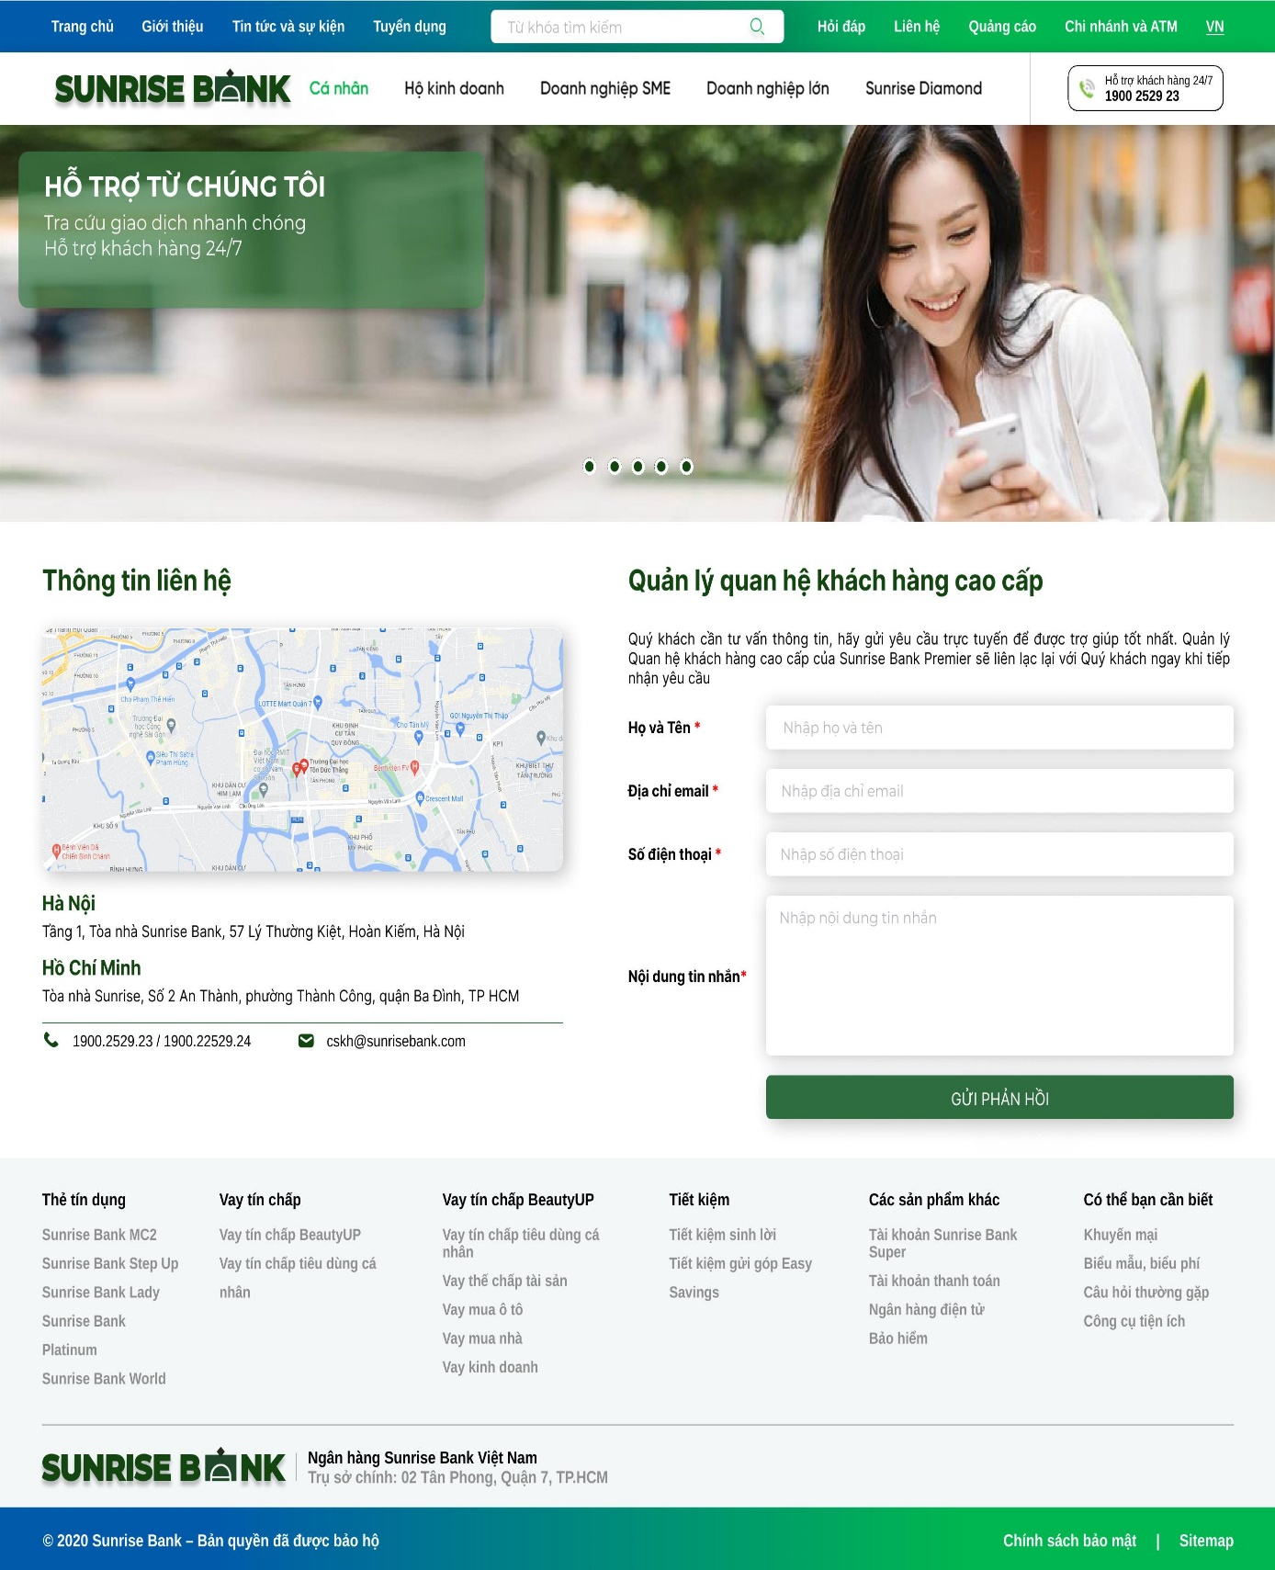

Hình 52: Mockup trang liên hệ

3.6.7 Trang đăng nhập

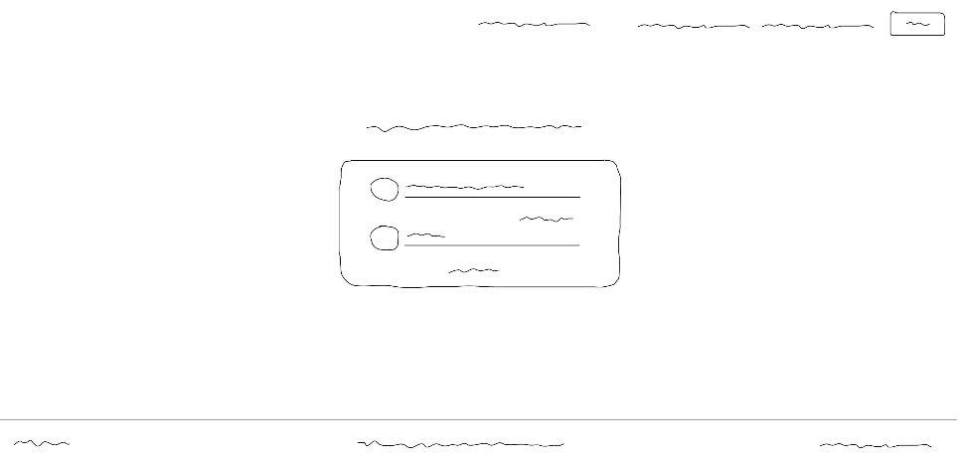

Hình 53: Sketch trang đăng nhập

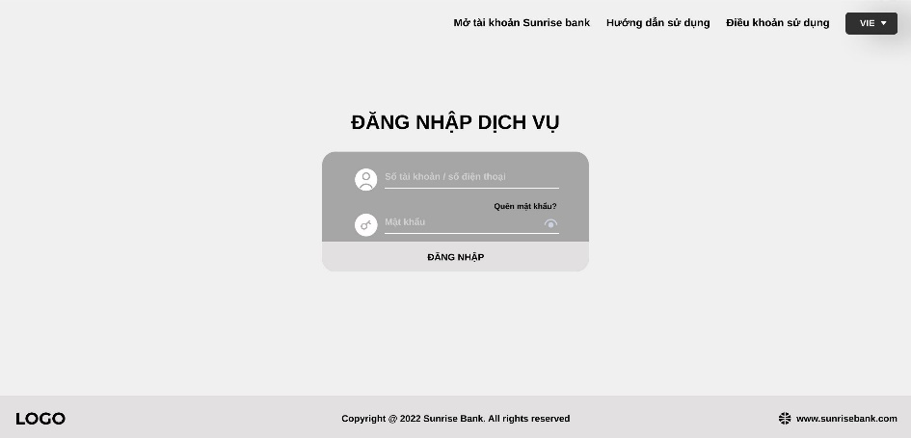

Hình 54: Warframe trang đăng nhập

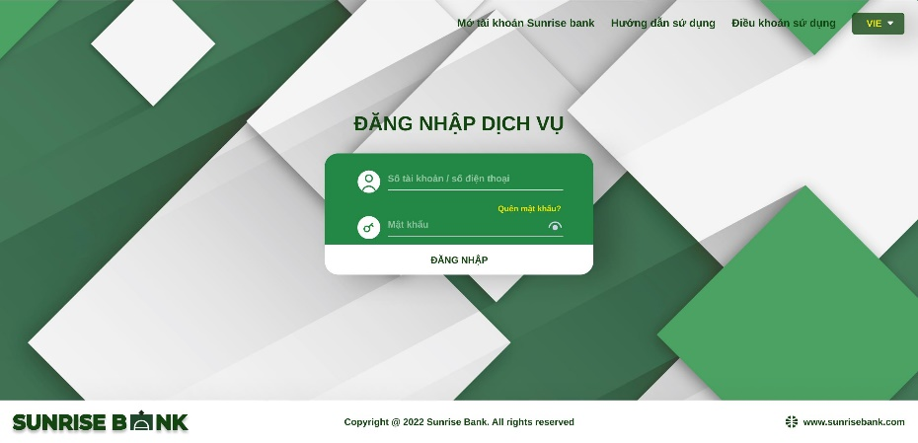

Hình 55: Mockup trang đăng nhập

3.6.8 Trang hệ thống tổng quan

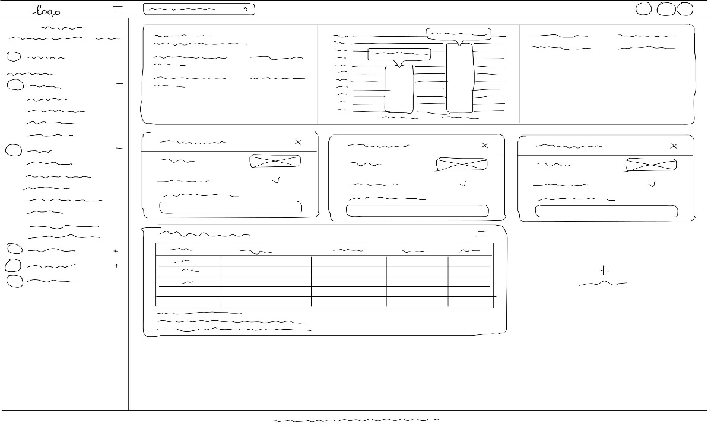

Hình 56: Sketch trang hệ thống tổng quan

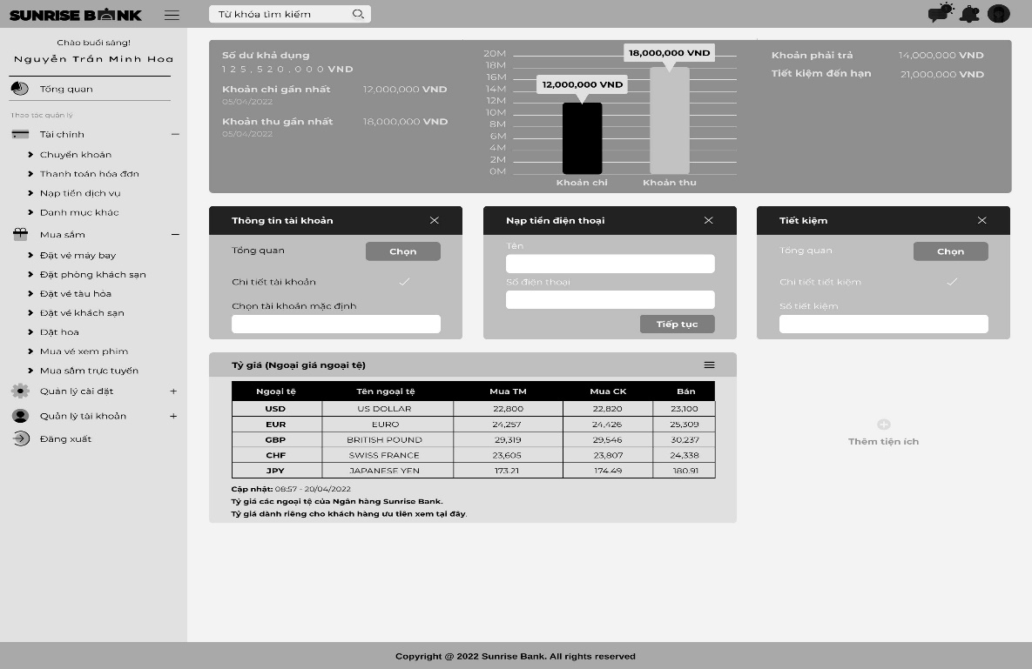

Hình 57: Warframe trang hệ thống tổng quan

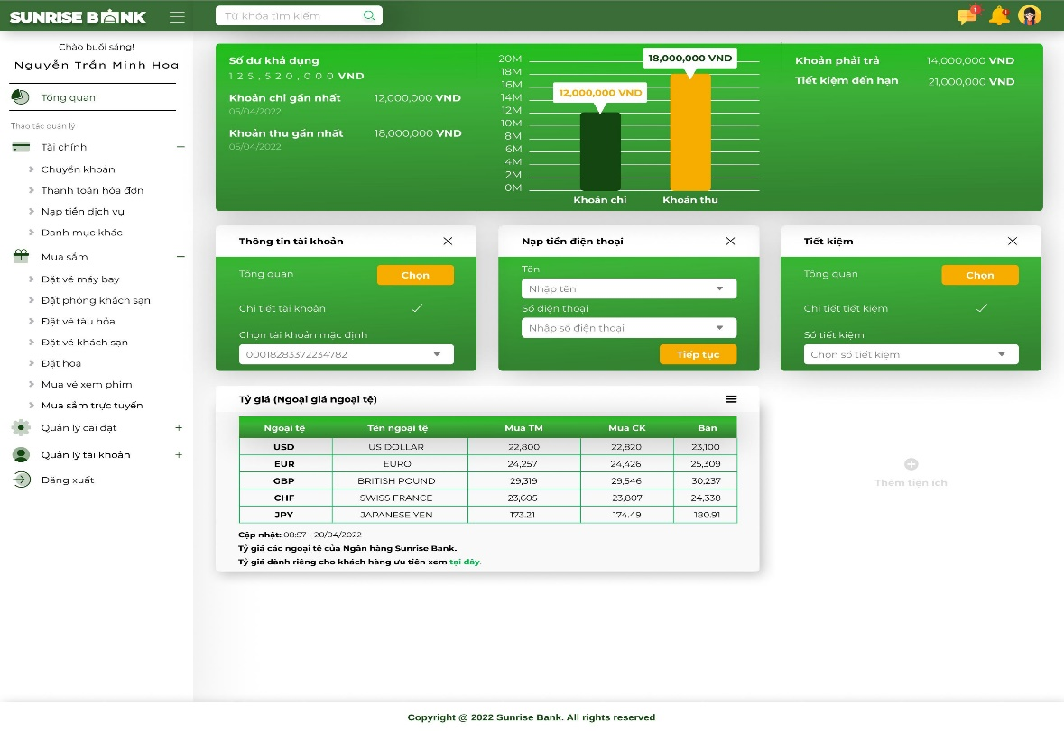

Hình 58: Mockup trang hệ thống tổng quan

3.6.9 Trang chuyển khoản

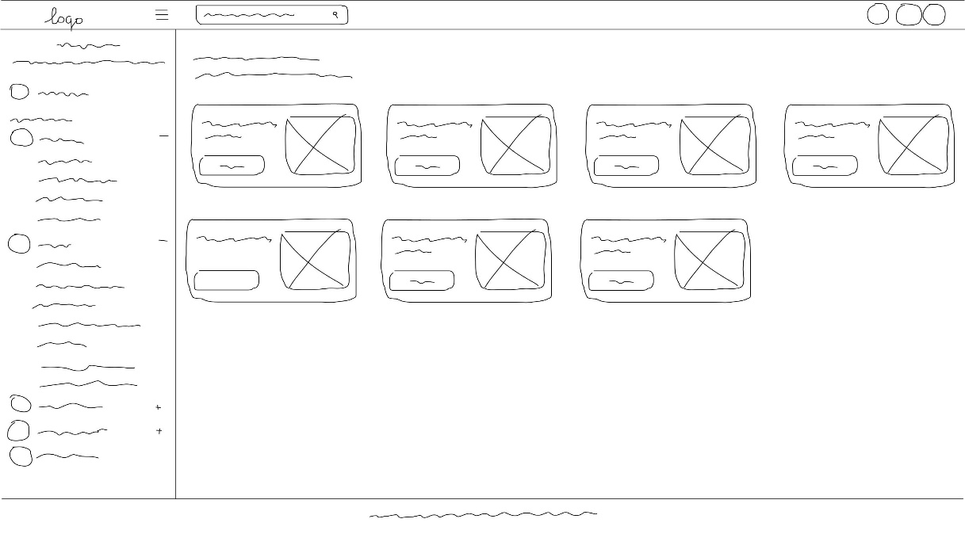

Hình 59: Sketch trang chuyển khoản

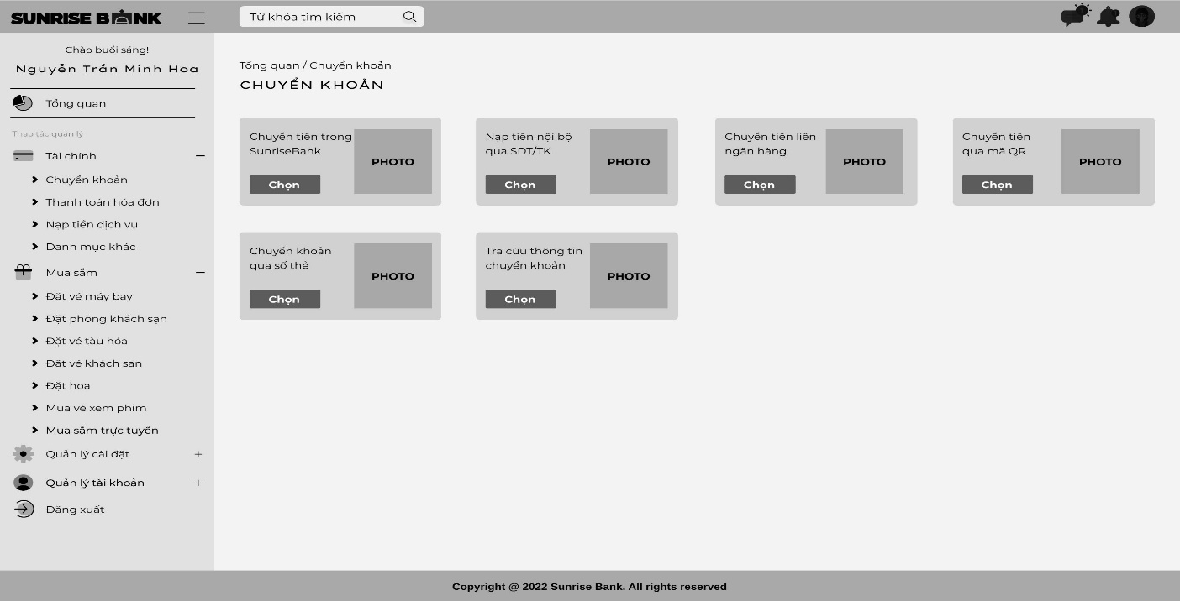

Hình 60: Warframe trang chuyển khoản

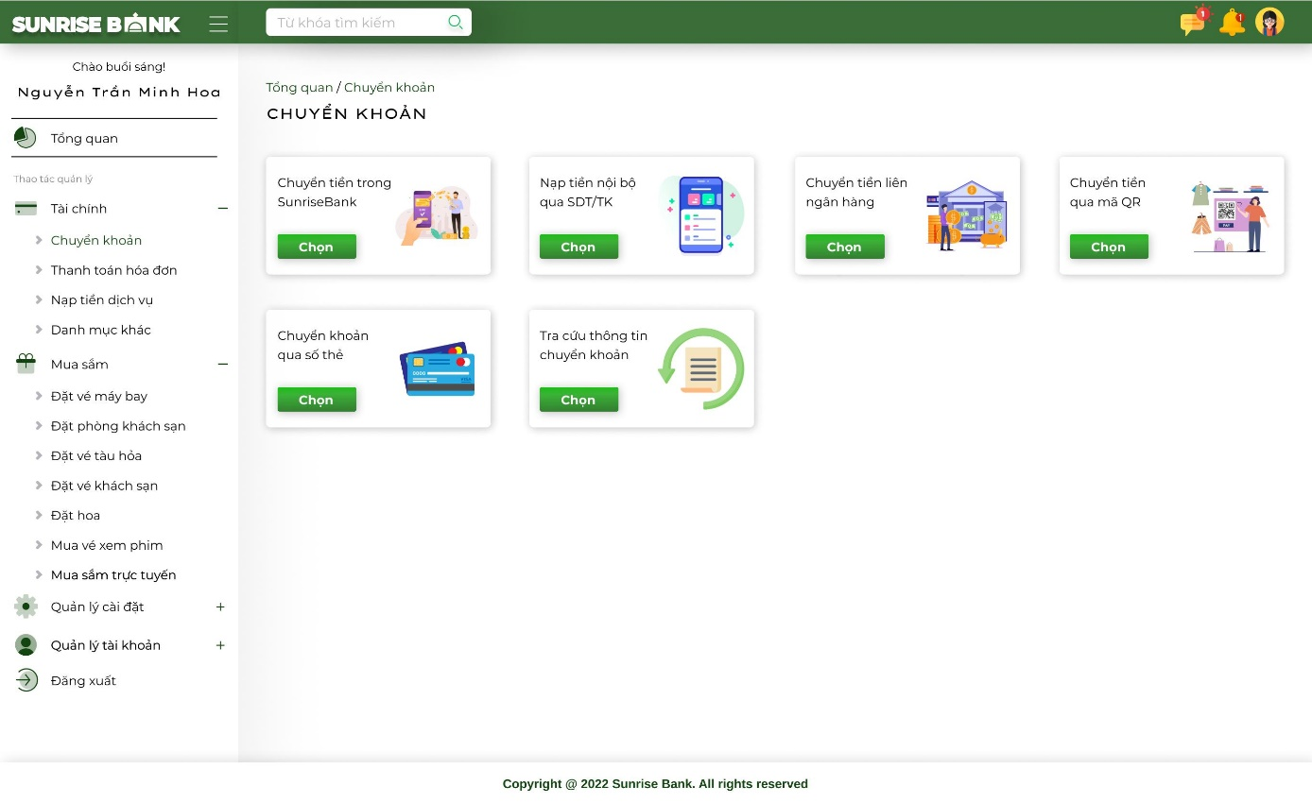

Hình 61: Mockup trang chuyển khoản

3.6.10 Trang chuyển khoản nội bộ

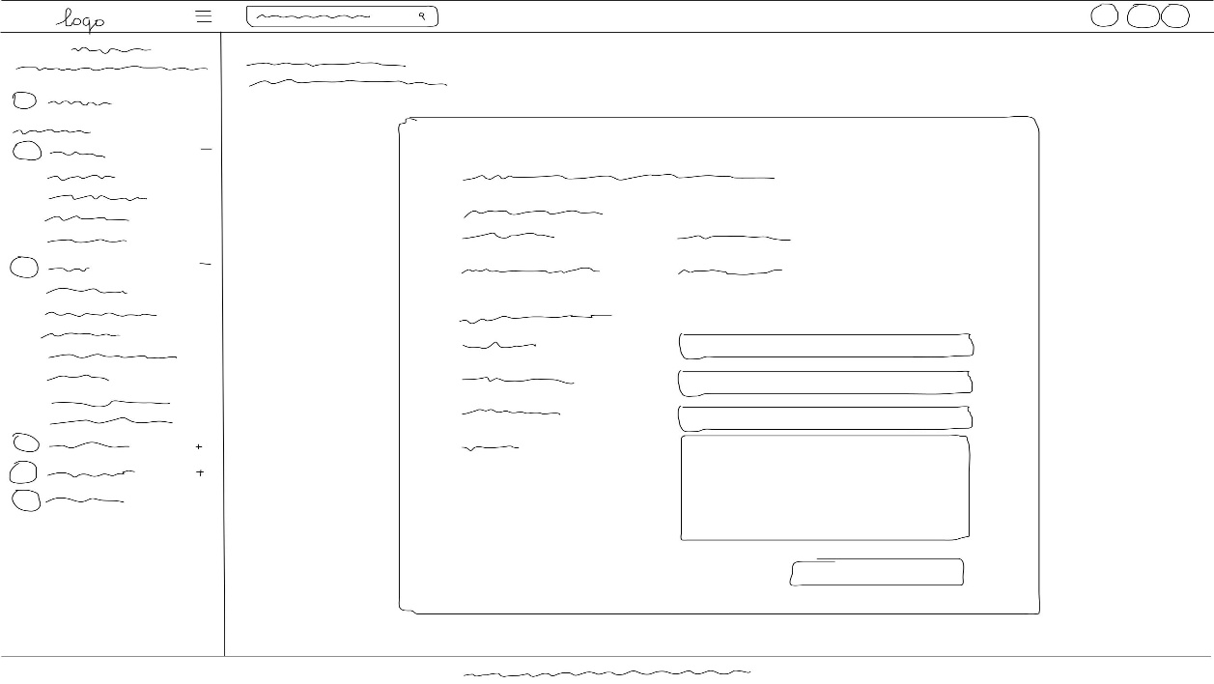

Hình 62: Sketch trang chuyển khoản nội bộ

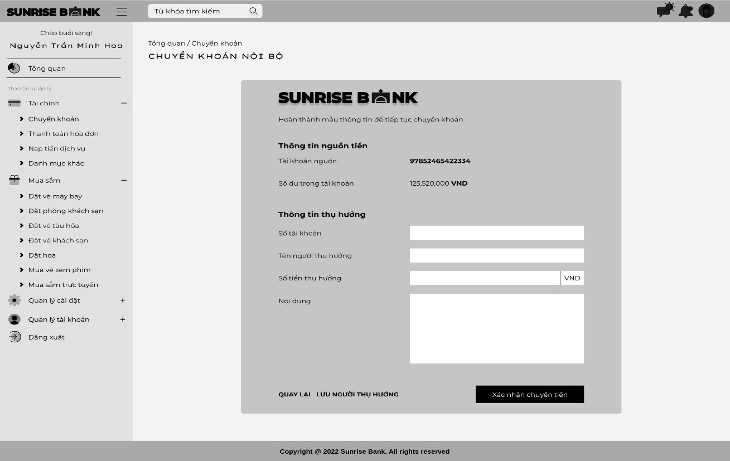

Hình 63: Warframe trang chuyển khoản nội bộ

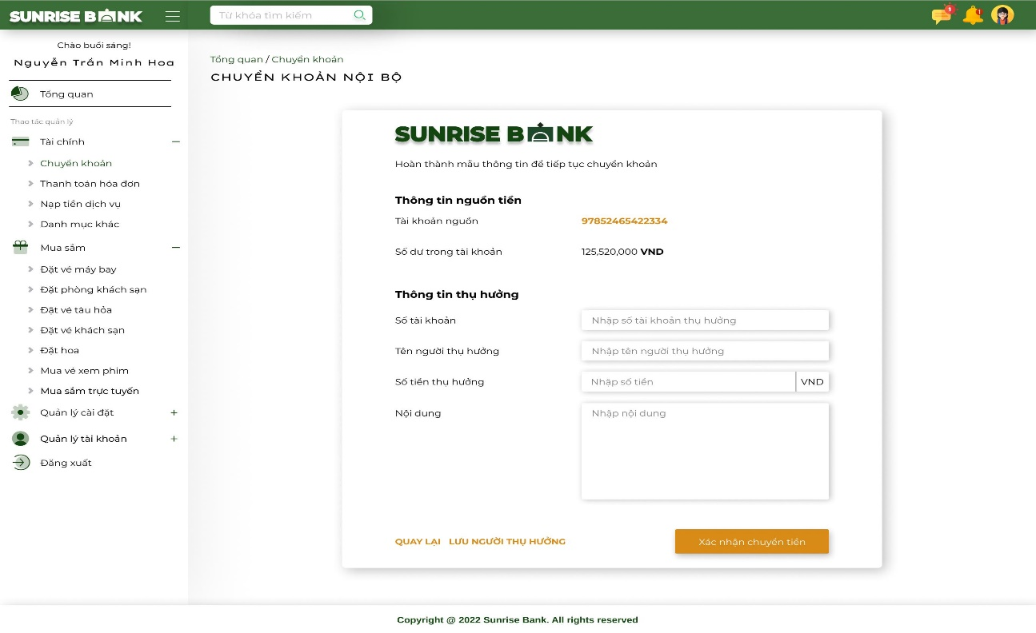

Hình 64: Mockup trang chuyển khoản nội bộ

3.6.11 Trang thanh toán hóa đơn

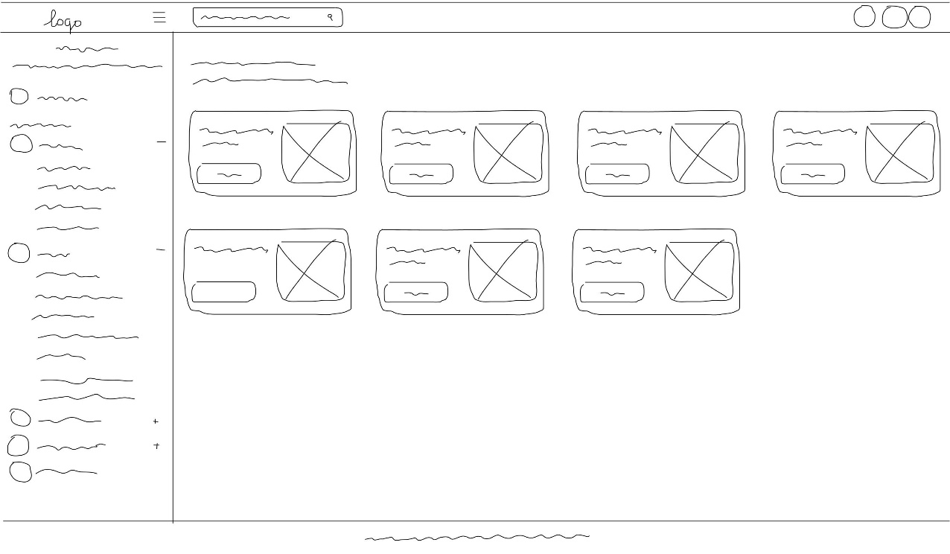

Hình 65: Sketch trang thanh toán hóa đơn

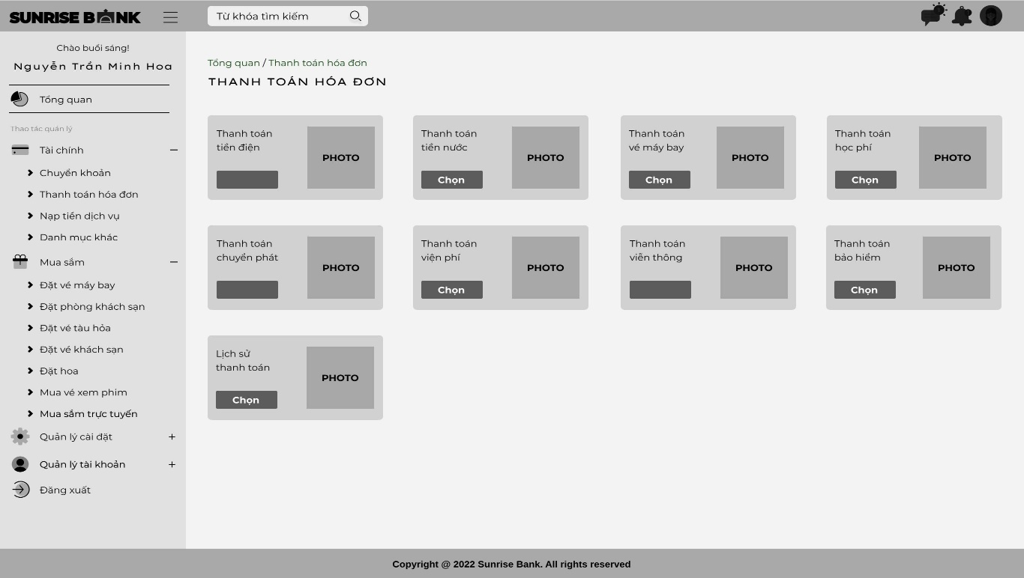

Hình 66: Warframe trang thanh toán hóa đơn

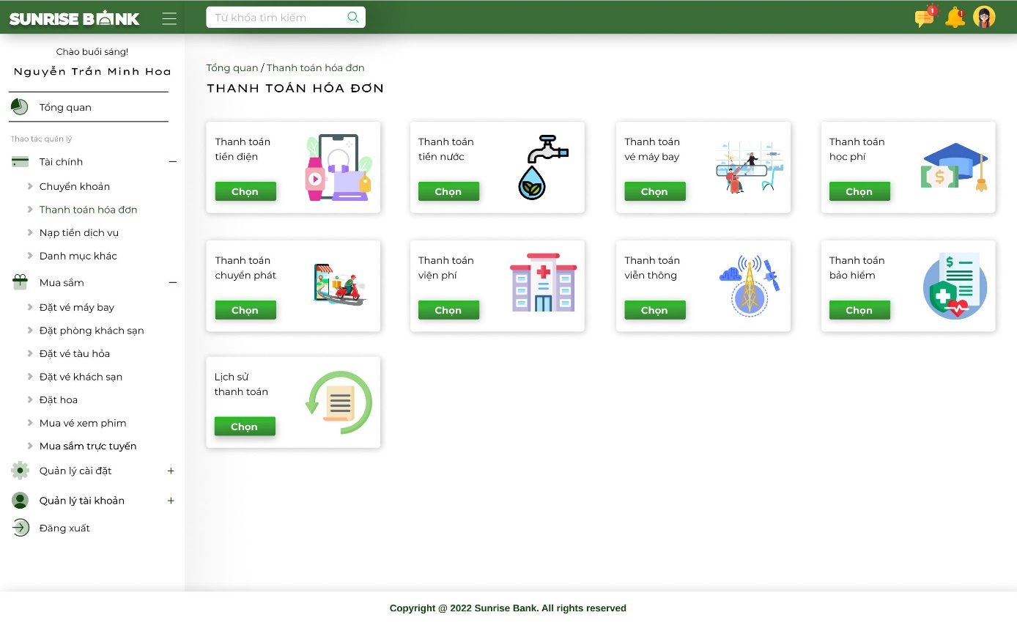

Hình 67: Mockup trang thanh toán hóa đơn

3.6.12 Trang nạp tiền điện thoại

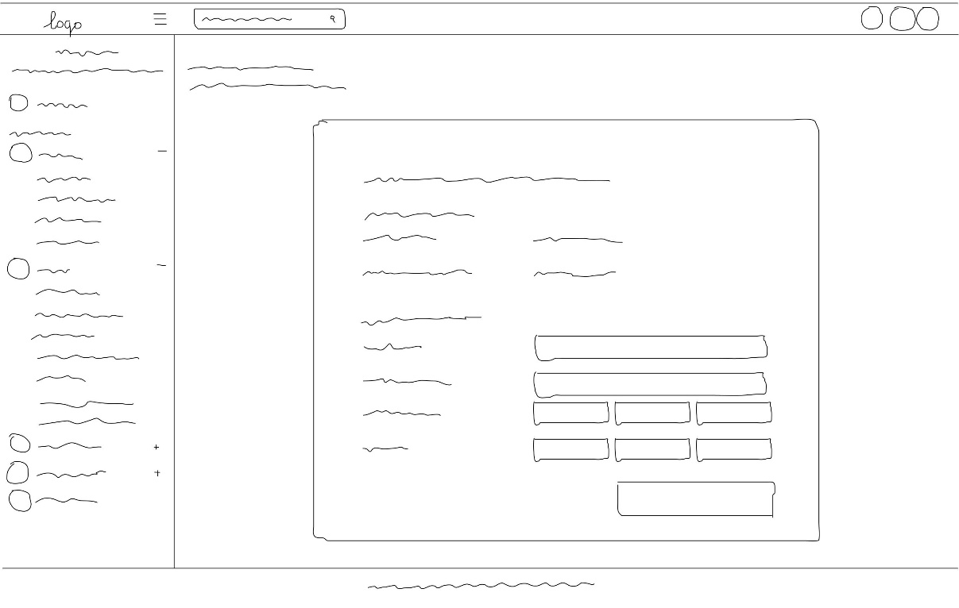

Hình 68: Sketch trang nạp tiền điện thoại

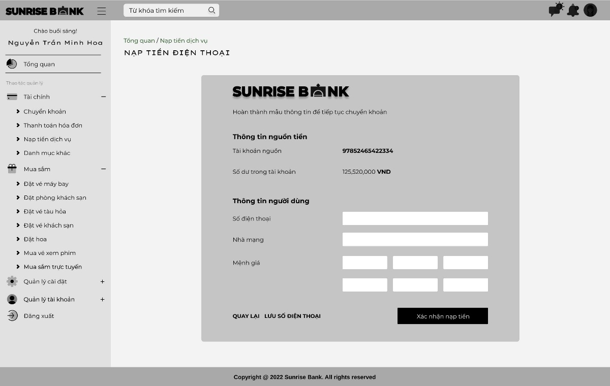

Hình 69: Warframe trang nạp tiền điện thoại

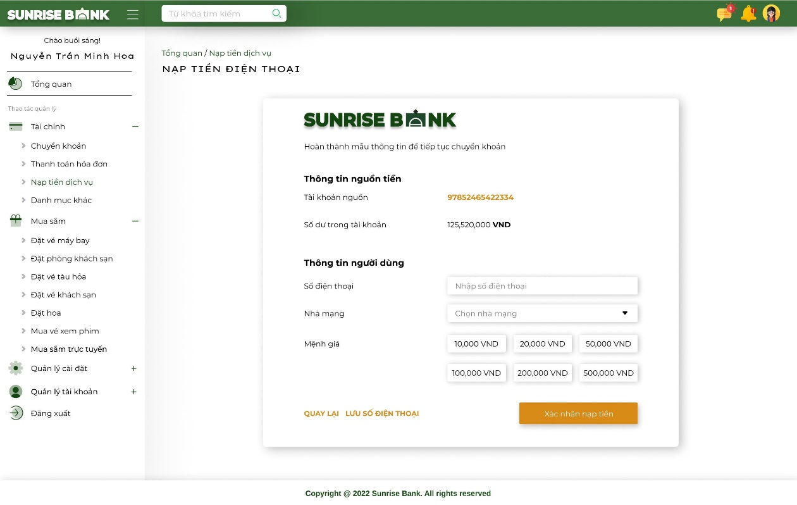

Hình 70: Mockup trang nạp tiền điện thoại

3.6.13 Trang thông tin tài khoản

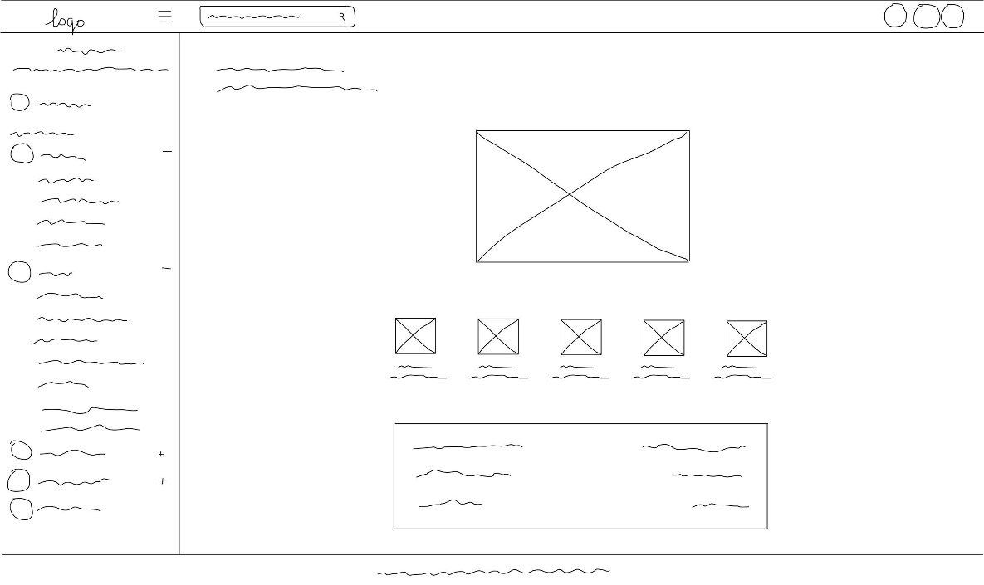

Hình 71: Sketch trang thông tin tài khoản

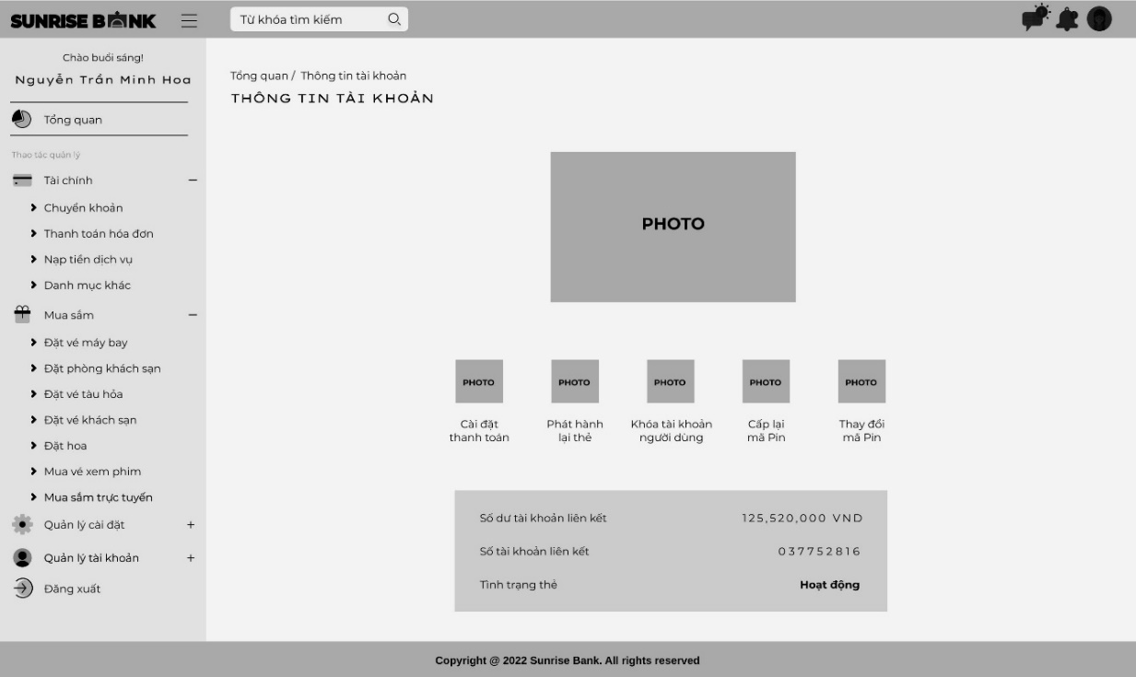

Hình 72: Warframe trang thông tin tài khoản

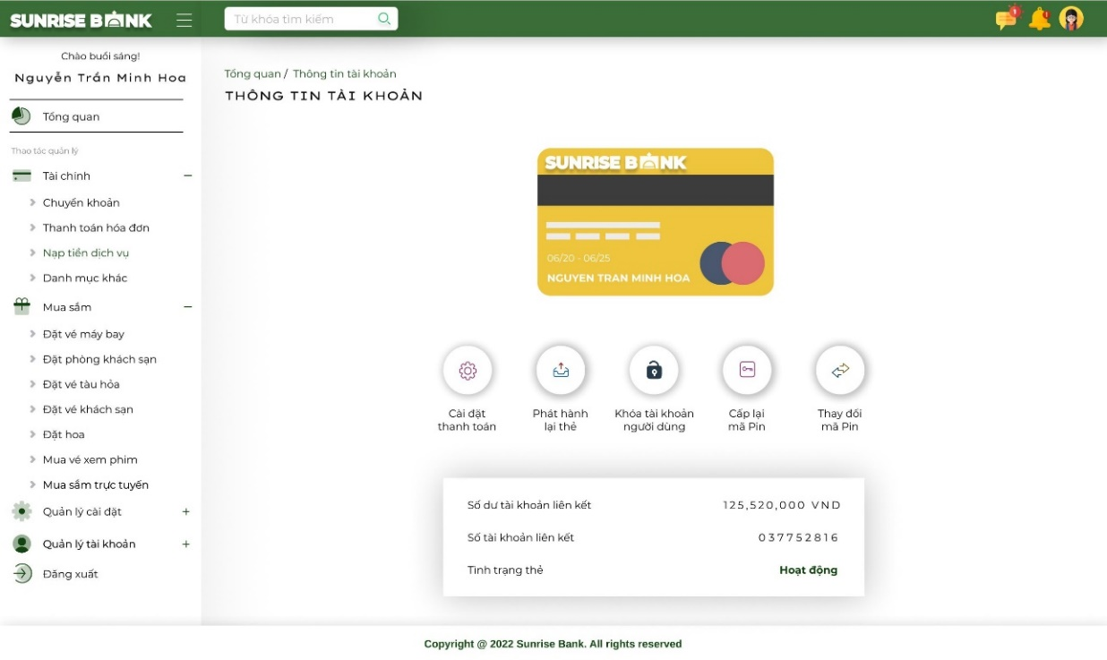

Hình 73: Mockup trang thông tin tài khoản

CHƯƠNG 4 – TỔNG KẾT

Sau thời gian tìm hiểu, phân tích nhu cầu người dùng cũng như thực hành thiết kế giao diện cho đề tài “Hệ thống internet banking ”, tập thể nhóm đã học hỏi được những kinh nghiệm, kiến thức mới từ những tài liệu tham khảo đồng thời áp dụng những kiến thức đã học trên lớp vào đồ án. Cụ thể, nhóm đã thu hoạch được những kết quả như sau:

Phân tích thiết kế giao diện người dùng chính là yếu tố truyền tải thông điệp từ người thiết kế, nhà cung cấp dịch vụ, sản phẩm tới người dùng và là nghiên cứu, đánh giá về thói quen, cách sử dụng của người dùng đối với sản phẩm. UX/UI giúp thể hiện liền mạch những trải nghiệm và giao diện thân thiện được sử dụng trên các ứng dụng. Phân tích thiết kế giao diện người dùng giúp chúng em biết cách thiết kế UX/UI sao cho phù hợp và hiệu quả, cung cấp các kiến thức về các nguyên tắc quan trọng của thiết kế giao diện người dùng, quá trình thiết kế giao diện, đánh giá thiết kế giao diện và mối quan hệ giữa giao diện người dùng với trực quan thông tin. Ngoài ra, nó còn giúp nắm vững các kỹ năng tạo dựng prototype, và sử dụng thành thạo các công cụ thiết kế.

Internet banking là một dịch vụ ngân hàng trực tuyến khá phổ biến hiện nay, trang web này giúp khách hàng quản lý tài khoản, thực hiện các giao dịch một cách nhanh chống thông qua các thiết bị kết nối internet. Vì vậy, sau thời gian phân tích thiết kế giao diện người dùng cho hệ thống internet banking, tập thể nhóm đã học hỏi được rất nhiều kiến thức mới đồng thời vận dụng được phần nào những kiến thức đã học, cụ thể điều này đã giúp tập thể nhóm nâng cao khả năng tư duy, phân tích tối ưu trải nghiệm của người dùng và khả năng thiết kế giao diện người dùng cho một hệ thống hoàn chỉnh.

PHÂN CÔNG, GIAO TIẾP NHÓM VÀ ĐÁNH GIÁ

Thảo luận và quản lý đồ án:

* Giao tiếp, thảo luận bằng messenger; họp mặt trên google meet.
* Kế hoạch phân công được thông báo trên sheets hằng tuần.
* Đồ án được thực hiện, chỉnh sửa và theo dõi cùng nhau trên một số nền tảng như: google docs, figma, draw.io
* Khi hoàn thành xong, cả nhóm cùng nhau chỉnh sửa, đánh giá để hoàn thiện bài báo cáo.

|  |  |  |  |  |  |
| --- | --- | --- | --- | --- | --- |
| **STT** | **MSSV** | **Họ và Tên** | **Nhiệm vụ** | | **Đánh giá** |
| 1 | 51900162 | Nguyễn Thị Thảo Như | Sketch; Wireframe; Mockup; Prototype; báo cáo; Phân tích người dùng | Trang chủ ngân hàng: trang chủ, giới thiệu, hỏi đáp,tin tức, tin tức chi tiết, liên hệ, đăng nhập | Hoàn thành đúng tiến độ |
| 2 | 51900076 | Nguyễn Trần Minh Hoa | Sketch; Wireframe; Mockup; Prototype; khảo sát | Trang hệ thống: tổng quan, chuyển khoản nội bộ, thanh toán hóa đơn, nạp tiền điện thoại, thông tin tài khoản | Hoàn thành đúng tiến độ |
| 3 | 51900626 | Trần Thị Kiều | Storyboard; sơ đồ hóa; đặc tả chức năng; Personas | Trang chủ ngân hàng, Trang hệ thống | Hoàn thành đúng tiến độ |
| 4 | 51900040 | Lê Trí Đức | Sketch; Wireframe; Mockup; Prototype; báo cáo; Phân tích trang web | Trang chủ ngân hàng: trang chủ, giới thiệu, hỏi đáp, tin tức chi tiết, liên hệ, đăng nhập | Hoàn thành đúng tiến độ |
| 5 | 51900089 | Lê Hoàng Huy | Sketch; Wireframe; Mockup; Prototype; Bảng ưu tiên | Trang hệ thống: tổng quan, chuyển khoản nội bộ, thanh toán hóa đơn, nạp tiền điện thoại, thông tin tài khoản | Hoàn thành đúng tiến độ |

Bảng 2: Bảng đánh giá phân công

PHỤ LỤC

|  |  |
| --- | --- |
| **Link bản vẽ** | |
| **Tên link** | **Link** |
| Link bản vẽ trang chủ ngân hàng trên Figma | https://www.figma.com/file/iphNNRt5pKI0IQjwhVN4yZ/Trang-ng%C6%B0%E1%BB%9Di-d%C3%B9ng?node-id=226%3A1567 |
| Link bản vẽ trang hệ thống trên Figma: | <https://www.figma.com/file/FxnOqqC4ifZDUCcVEFaSIC/TRANG-NG%C6%AF%E1%BB%9CI-D%C3%99NG?node-id=105%3A186> |

Bảng 3: Link bản vẽ

TÀI LIỆU THAM KHẢO

Giao diện ngân hàng TPBank: <https://tpb.vn/>

Giao diện ngân hàng OCB: <https://www.ocb.com.vn/vi/ca-nhan>

Giao diện ngân hàng MB: <https://www.mbbank.com.vn/>

***Hết***